
PEMBERDAYAAN MASYARAKAT MELALUI BUDIDAYA IKAN HIAS CUPANG DI JALAN SWADAYA KELURAHAN SRIJAYA KECAMATAN ALANG-ALANG LEBAR

SKRIPSI
Diajukan untuk memenuhi salah satu syarat untuk memperoleh gelar sarjana sosial (S. Sos)
Oleh:
IMAM MUJADID
NIM. 1830505037
Program Studi Pengembangan Masyarakat Islam
FAKULTAS DAKWAH DAN KOMUNIKASI
UNIVERSITAS ISLAM NEGERI (UIN) RADEN FATAH PALEMBANG
1444 H/2023 M
HALAMAN PERSETUJUAN PEMBIMBING

Hal : Pengajuan Ujian Munaqosyah
Kepada Yth.
Bapak Dekan Fak. Dakwah
Komunikasi UIN Raden Fatah
di -
Palembang

Assalamu'alaikum Wr. Wb

Setelah mengadakan bimbingan dan kami periksa serta diadakannya perbaikan - perbaikan seperlunya, maka skripsi yang berjudul "PEMBERDAYAAN MASYARAKT MELALUI BUDIDAYA IKAN HIAS CUPANG DI JALAN SWADAYA KELURAHAN SRIJAYA KECAMATAN ALANG-ALANG LEBAR" yang ditulis oleh saudara IMAM MUJADID, NIM : 1830505037 telah dapat di ajukan untuk ujian munaqosyah di Fakultas Dakwah Dan Komunikasi.

Demikian surat ini kami sampaikan, atas perhatiannya kami ucapkan terimakasih.
Wassalamu'alaikum Wr. Wb

Palembang, 2023
Pembimbing I, Pembimbing II,
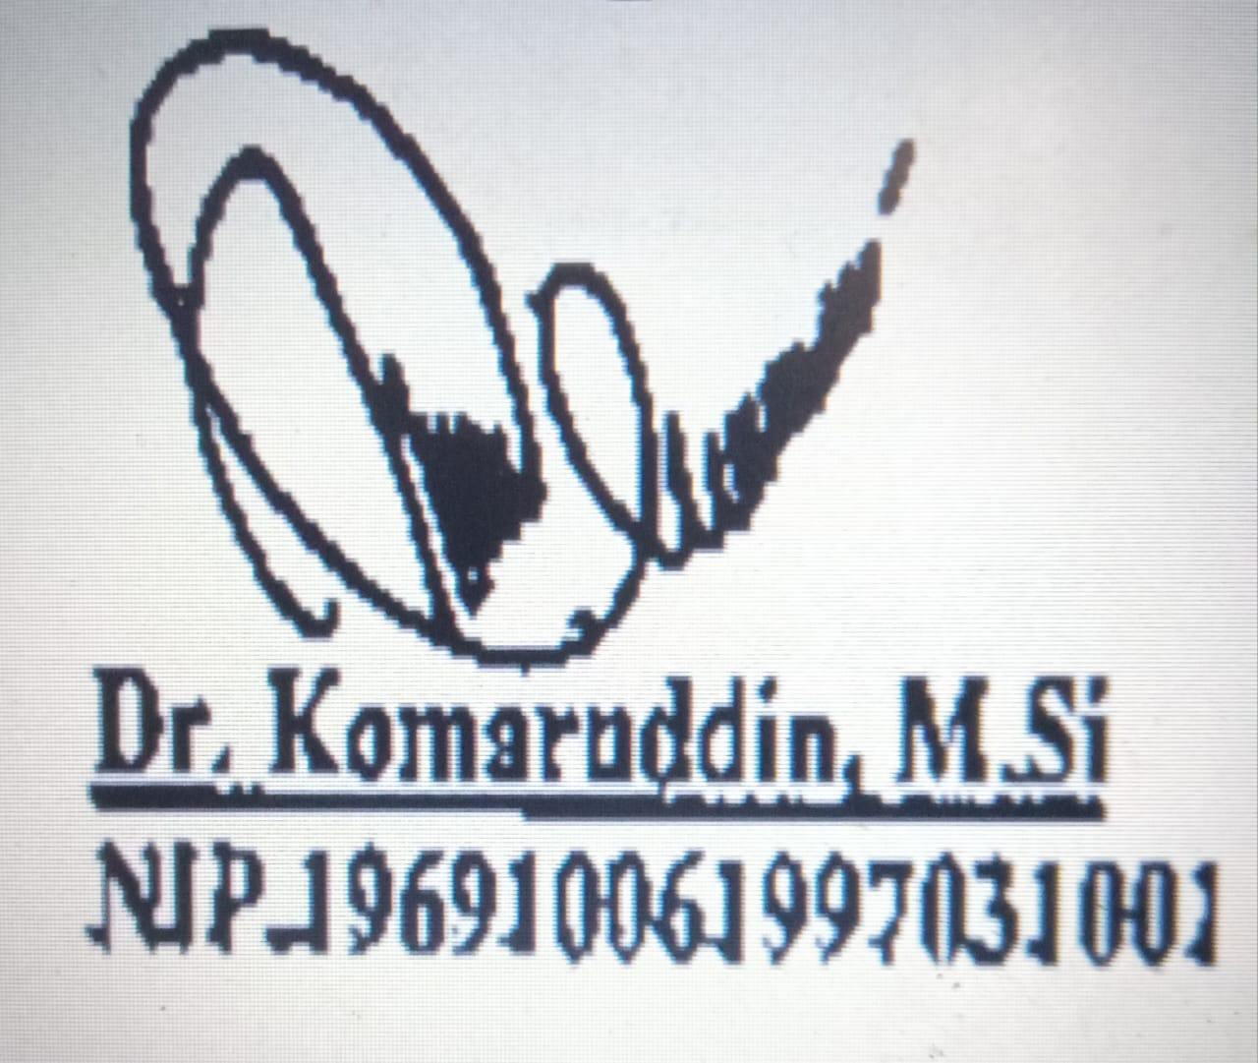
HALAMAN PENGESAHAN
Nama : IMAM MUJADID
NIM : 1830505037
Fakultas / Jurusan : Pengembangan Masyarakat Islam
Judul : Pemberdayaan Masyarakat melalui Budidaya Ikan Hias Cupang di Jalan Swadaya Kelurahan Srijaya Kecamatan Alang-Alang Lebar
Telah di munaqosahkan dalam sidang terbuka Fakultas Dakwah dan Komunikasi Universitas Islam Negeri Raden Fatah Palembang pada:
Hari/Tanggal : Senin, 26 Juni 2023
Tempat : Ruang Sidang Munoqsyah Fakultas Dakwah & Komunikasi UIN Raden Fatah Palembang
Skripsi ini telah diterima sebagai salah satu syarat untuk memperoleh Gelar SarjanaSosial (S.Sos) Program Strata 1 pada jurusan Pengembangan Masyarakat Islam Fakultas Dakwah & Komunikasi Universitas Islam Negeri Raden Fatah Palembang.
Palembang, November 2023
Dekan Fakultas Dakwah dan Komunikasi

Dr. Achmad Syarifuddin, MA
NIP. 197311102000031003

TIM PENGUJI

Ketua Sekretaris

Mohd. Aji Isnaini, S.Ag, MA Irpinsyah, S.Kom.I. M.Hum
NIP. 197004172003121001 NIP. 199203112023211027

Penguji I Penguji II

Dr. Eni Murdiati, M.Hum Muzaiyanah, M.Pd
NIP. 196802261994032006 NIP. 197604162007012012
HALAMAN PERNYATAAN
Yang bertanda tangan di bawah ini :
Nama : IMAM MUJADID
NIM : 1830505037
Jurusan : Pengembangan Masyarakat Islam
Fakultas : Dakwah dan Komunikasi
Judul Skripsi : Pengembangan Masyarakat melalui Budidaya Ikan Hias Cupang di Jalan Swadaya Kelurahan Srijaya Kecamatan Alang-Alang Lebar

Mengatakan dengan sesunggunya bahwa :
1. Seluruh data, informasi, interprestasi, pembahasan dan kesimpulan yang disajikan dalam skripsi ini kecuali disebutkan sumbernya adalah merupakan hasil pengamatan, penelitian serta pemikiran saya dengan pengaruh pembimbing yang ditetapkan.
2. Skripsi yang saya tulis ini asli dan belum pernah diajukan untuk mendapatkan gelar akademik, baik dari fakultas Dakwah dan Komunikasi UIN Raden Fatah Palembang maupun di Perguruan Tinggi lainnya.
Demikian pernyataan ini dibuat dengan sebenar-benarnya dan apabila dikemudian hari ditemukan adanya bukti ketidakbenaran dalam pernyataan tersebut di atas maka saya bersedia menerima sanksi akademis berupa pembatalan gelar akademik yang sudah saya peroleh melalui pengajuan skripsi ini.
Palembang, Juni 2023
Yang menyatakan

IMAM MUJADID
NIM. 1830505037
Motto dan Persembahan
“....Maka sesunguhnya bersama kesulitan ada kemudahan...” (QS. Asy-Syarh[94]:5)
Skripsi ini penulis persembahkan sebagai wujud ungkapan terima kasih yang mendalam kepada:
- Orang tuaku tercinta Emil Salim atas segala do’a dan perjuangannya demi tercapainya keberhasilan studi anakmu ini, yang tidak pernah kenal lelah untuk membahagiakanku.
- Adik-adikku A’liya Syam’un, Sari Hawa Izha dan Ainun Jamila, terimakasih telah mensuport kakak untuk tetap selalu optimis dalam mengejar cita-cita.
- Kakek nenek, Oom, Bibi dan seluruh keluarga besarku yang selalu memberikan dukungan, do’a, bantuan dan motivasi, selama ini hingga selesai skripsi ini.
- Bapak dan ibu (Guru dan Dosen) yang selalu mengajarkan berbagai ilmu dengan ikhlas, semoga ilmu yang diberikan selama ini berkah dan bermanfaat serta menjadi amal jariyah bapak dan ibu semua.
- Teman-teman seperjuanganku, keluarga besar PMI yang tidak bisa disebutkan semuanya, khususnya Kawan-kawan dekatku Muhammad Rayhan Bahri, Ridho Rizki Ananda, Yogi Aditiya dan Rizky Hidayah yang selalu memberikan semangat, support dan selalu memotivasi hingga selesai skripsi ini.
- Almamaterku tercinta Universitas Islam Negeri Raden Fatah Palembang.

KATA PENGANTAR
Dengan mengucapkan syukur kehadirat Allah SWT, berkat rahmat dan karunia yang dilimpahkan-Nya sehingga penulis dapat menyelesaikan penyusunan skripsi ini. Sholawat serta salam semoga selalu tercurah kepada junjungan Nabi Muhammad SAW, beserta keluarga, sahabat dan pengikutnya. Teruntuk ayah dan ibu saya ucapan terimakasih sebesar-besarnya karena mendidik dan membesarkan saya sampai seperti ini
Skripsi ini berjudul “Pemberdayaan Masyarakat melalui Budidaya Ikan Hias Cupang di Jalan Swadaya Kelurahan Srijaya Kecamatan Alang-Alang Lebar”. Disusun guna memenuhi dan melengkapi salah satu syarat memperoleh gelar Sarjana Sosial dalam dakwah dan komunikasi UIN Raden Fatah Palembang. Dalam penyusunan skripsi ini penulis menyadari masih banyak terdapat kekurangan dan kekeliruan, hal ini semata-mata karena keterbatasan pengetahuan dan pengalaman yang penulis miliki. Oleh karena itu penulis mempunyai banyak harapan semoga skripsi ini dapat menjadi alat penunjang dan ilmu pengetahuan bagi penulis pada umumnya.
Dalam usaha penyelesaian skripsi ini, penulis banyak mendapat bantuan dari berbagai pihak, baik berupa bantuan materi maupun moril. Oleh karena itu pada kesempatan ini penulis mengucapkan banyak terima kasih kepada semua pihak yang terlibat atas penulisan skripsi ini dengan segala partisipasi dan motivasinya. Secara khusus penulis ucapkan terima kasih terutama kepada:
- Ibu Prof. Dr. Nyayu Khodijah, S.Ag., M.Si selaku Rektor Universitas Islam Negeri Raden Fatah Palembang.
- Bapak Dr. Achmad Syarifudin, S.Ag., MA selaku Dekan Fakultas Dakwah Dan Komunikasi Universita Islam Negeri Raden Fatah Palembang.
- Bapak Moh. Aji Isnaini, S.Ag., M.A dan Ibu Muzaiyana, M.Pd, selaku ketua Prodi dan sekretaris Prodi Pengembangan Masyarakat Islam yang telah memberikan izin dan kemudahan dalam penyusunan skripsi ini.
- Bapak Dr. Komaruddin, M.Si sebagai Dosen Pembimbing I yang telah memberikan banyak arahan dan bimbingan kepada penulis dalam menyelesaikan skripsi ini.
- Bapak Anang Waliam MA.Hum. sebagai Dosen Pembimbing II yang telah memberikan banyak arahan dan bimbingan kepada penulis dalam menyelesaikan skripsi ini.
- Bapak dan Ibu Dosen Fakultas Dakwah dan Komunikasi Universitas Islam Negeri Raden Fatah Palembang.
- Kepada teman-temanku M. Rayhan Bahri, Ridho Rizki Ananda, Yogi Aditia dan M. Rizky Hidayah dan pengusaha budidaya ikan hias di Jalan Swadaya yang sudah membantu dalam penyelesaian skripsi.
Semoga kebaikan dan keikhlasan yang mereka lakukan menjadi amal jariyah dan dibalas oleh Allah SWT. Penulis percaya bahwa karya ini jauh dari sempurna, untuk itu penulis sangat berterima kasih atas kritik dan saran yang membangun untuk perbaikan. Akhir kata penulis berharap semoga karya ini dapat bermanfaat bagi yang membutuhkan.

Palembang, 03 Oktober 2023
Penulis

IMAM MUJADID
NIM. 1830505037

DAFTAR ISI
HALAMAN JUDUL
HALAMAN PERSETUJUAN PEMBIMBING i
HALAMAN PENGESAHAN ii
HALAMAN PERNYATAAN iii
MOTO DAN PERSEMBAHAN iv
KATA PENGANTAR vi
DAFTAR ISI ix
DAFTAR TABEL xii
DAFTAR GAMBAR xiii
DAFTAR LAMPIRAN xiv
ABSTRAK xv

BAB I PENDAHULUAN 1
- Latar Belakang 1
- Rumusan Masalah 8
- Tujuan Penelitian 8
- Batasan Masalah 8
- Kegunaan Penelitian 9
- Sistematika Pembahasan 10
BAB II TINJAUAN TEORITIS 12
- Tinjauan Pustaka 12
- Kajian Teori 24
- Pengertian Pemberdayaan 24
- Pengertian Masyarakat 25
- Karakteristik Masyarakat 27
- Pengertian Pemberdayaan Masyarakat 28
- Tujuan Pemberdayaan Masyarakat 29
- Prinsip-Prinsip Pemberdayaan Masyarakat 31
- Tahapan Pemberdayaan Masyarakat 34
BAB III METODOLOGI PENELITIAN 38
- Metode Penelitian 38
- Metode Penelitian 38
- Jenis dan Sumber Data 38
- Lokasi Penelitian 40
- Teknik Pengumpulan Data 41
- Teknik Analisis Data 43
BAB IV HASIL PENELITIAN 46
- Gambaran Umum Lokasi Penelitian 46
      - Sejarah Kelurahan Srijaya 46
      - Visi dan Misi Kelurahan Srijaya 46
      - Data Potensi Kelurahan Srijaya 47
      - Pemerintahan Kelurahan Srijaya 49
- Hasil dan Pembahasan 49
- Pemberdayaan melalui usaha budidaya ikan hias cupang 50
- Proses Pembudidayaan Ikan Hias Cupang 51
- Indikator Keberhasilan dalam Pembudidayaan 62
- Faktor yang mempengaruhi dalam pembudidayaan 69
BAB V PENUTUP 73
- Kesimpulan 73
- Saran 74
DAFTAR PUSTAKA 75
LAMPIRAN 77
RIWAYAT HIDUP 90

DAFTAR TABEL
Tabel 1 : Persamaan dan Perbedaan dalam Tinjauan Pustaka 19
Tabel 2 : Daftar Nama Informan 41
Tabel 3 : Nama dan Jabatan 49

DAFTAR GAMBAR
Gambar 1 : Peta Kelurahan Srijaya 48

DAFTAR LAMPIRAN
Lampiran 1 : Instrumen Penelitian 77
Lampiran 2 : Surat Keterangan Pembimbing 79
Lampiran 3 : Surat Keterangan Penelitian 80
Lampiran 4 : Lembaran Konsultasi Pembimbing 1 83
Lampiran 5 : Lembaran Konsultasi Pembimbing 2 85
Lampiran 4 : Proses Wawancara 87
Lampiran 5 : Tempat Pembudidayaan Ikan Hias Cupang 88

ABSTRAK
Skripsi ini berjudul Pemberdayaan Masyarakat melalui Budidaya Ikan Hias cupang di Jalan Swadaya Kelurahan Srijaya Kecamatan Alang-Alang Lebar. Pemberdayaan masyarakat melalui budidaya ikan hias di Jalan Swadaya Kelurahan Srijaya Kecamatan Alang-Alang Lebar dilakukan agar dapat meningkatkan pendapatan masyarakat untuk memenuhi kebutuhan sehari-hari. Dengan adanya pembudidayaan ikan hias cupang diharapkan dapat meningkatkan kesejahteraan masyarakat di Jalan Swadaya Kelurahan Srijaya Kecamatan Alang-Alang Lebar. Penelitian ini bertujuan untuk mengetahui dan menjelaskan bagaimana pemberdayaan masyarakat melalui budidaya ikan hias cupang dan faktor apa saja yang mempengaruhi dalam pembudidayaan ikan hias cupang. Jenis penelitian adalah kualitatif yang menggambarkan secara deskriptif sebagai fokus penelitian berdasarkan data yang diolah berkaitan dengan pemberdayaan masyarakat melalui budidaya ikan hias cupang di Jalan Swadaya Kelurahan Srijaya Kecamatan Alang-Alang Lebar. Sumber data adalah data pimer dan data sekunder. Teknik pengumpulan data yang digunakan adalah observasi, wawancara dan dokumentasi. Teknik pengelolaan data diawali dari pencarian sumber, penganalisaan sumber dan langkah terakhir penarikan kesimpulan. Temuan dalam penelitian ini adalah pertama dengan adanya pembudidayaan ikan hias cupang di Jalan Swadaya memberikan dampak positif bagi masyarakat di antaranya membuka peluang usaha atau lapangan pekerjaan bagi masyarakat yang dimana hasil dari usaha budidaya ikan hias cupang ini bisa untuk memenuhi kebutuhan keluarganya sehari-hari. Kedua, faktor yang mempengaruhi dalam usaha budidaya ikan hias cupang ialah faktor pendukungnya ikan mudah di budidayakan, karena hanya memerlukan tempat, pengetahuan dan pengalaman dalam membudidayakan ikan hias cupang, dan juga untuk perawatannya tidak terlalu sulit dan tidak mengeluarkan biaya yang banyak. Sedangkan faktor penghambat terdiri dari penyakit pada ikan hias cupang, susahnya cari pakan ikan, dan pemasarannya.

Kata Kunci: Masyarakat, Budidaya, dan Ikan Hias Cupang

BAB I

PENDAHULUAN

A. Latar Belakang
Indonesia merupakan negara kepulauan terbesar di dunia dengan mempunyai kurang lebih 13.667 pulau, lautan luas dan garis pantai lebih dari 81.000 kilometer. Indonesia memiliki potensi sumber daya alam seperti pantai dan lautan yang sangat kaya. Namun kemungkinan juga bisa menghadirkan tantangan yang besar yakni bagaimana mengelolanya secara efektif dan maksimal. Perairan Indonesia sudah diketahui memiliki suatu ciri-ciri fauna tropis yang tidak ada saingannya. Berdasarkan laporan terakhir, perairan Indonesia mengandung sekitar 2.500 spesies ikan yang berbeda jenisnya. Sampai tahun 1981, lebih dari 90% penangkapan ikan di perairan darat dilakukan di wilayah Kalimantan, Sumatra dan Sulawesi. Sedangkan pembudidayaan ikan tambak air payau maupun air tawar banyak terdapat di Jawa.
Ikan hias air tawar saat ini merupakan produk perikanan air tawar yang sangat menguntungkan. Pangsa ekspornya berlimpah dan terus bertambah dari tahun ke tahun. Puluhan juta ikan hias air tawar diekspor ke berbagai negara setiap bulannya. Saat ini Indonesia menerima ratusan spesies ikan hias air tawar dari seluruh dunia, hampir 90% di antaranya adalah ikan tropis. Ikan ini merupakan ikan introduksi lokal. Indoneisa sangat beruntung karena memiliki daerah tropis sehingga ada banyak beranekaragam ikan hias yang dapat dibudidayakan. Dalam al-Qur’an juga menjelaskan pemanfaatan ikan bagi kehidupan, sebagaimana dijelaskan dalam Surah An-Nahl ayat 14 yang berbunyi:
وَهُوَ الَّذِي سَخَّرَ الْبَحْرَ لِتَأْكُلُوا مِنْهُ لَحْمًا طَرِيًّا وَتَسْتَخْرِجُوا مِنْهُ حِلْيَةً تَلْبَسُونَهَا وَتَرَى الْفُلْكَ مَوَاخِرَ فِيهِ وَلِتَبْتَغُوا مِنْ فَضْلِهِ وَلَعَلَّكُمْ تَشْكُرُونَ
Artinya : Dan Dia-lah, Allah yang menundukkan lautan (untukmu) agar kamu dapat memakan dari padanya daging yang segar (ikan), dan kamu mengeluarkan dari lautan itu perhiasan yang kamu pakai, dan kamu melihat bahtera berlayar padanya, dan supaya kamu mencari (keuntungan) dari karunia-Nya, dan supaya kamu bersyukur. (QS. An-Nahl: 14).
Iklim Indonesia yang topis sangat cocok untuk budi daya berbagai jenis ikan hias dan memungkinkan dapat berproduksi sepanjang tahun. Sumber daya alamnya pun mendukung, yaitu lahan masih luas, sumber daya alamnya pun mendukung, yaitu lahan masih luas, sumber air melimpah dan pakan alami masih cukup banyak. Demikian pula dengan banyaknya penduduk Indonesia masih memungkinkan masuknya banyak tenaga kerja dalam sektor ini. Pembudidayaannya tentu tidak terlalu sulit karena didukung oleh iklim Indonesia yang sesuai. Agar dapat lebih berhasil dalam membudidayakan ikan hias, diperlukan pengetahuan tentang tingkah laku ikan, pakan, serta pengetahuan tentang karakteristik dan spesies ikan, pola makan, dan faktor lainnya.
Potensi bisnis ikan cupang sangat terbuka lebar. Hadirnya berbagai varian ikan cupang hias yang semakin cantik dan indah membuat banyak orang ingin memilikinya, baik sebagai hiasan di rumah maupun untuk dibawa ke ajang kontes. Hal ini membuka pintu rejeki bagi para peternak dan pedagang ikan cupang hias. Tidak hanya untuk memenuhi kebutuhan pasar dalam negeri, para peternak dan pedagang ikan cupang hias saat ini juga sudah mampu melayani pembelian ikan cupang hias dari luar negeri. Keberadaan media sosial, sistem pembayaran antar-negara yang mudah, dan keberadaan transhipper sangat membantu aktivitas jual beli ikan cupang antarnegara.
Untuk Asia Tenggara, pangsa pasar yang bisa digarap penjual ikan cupang dalam negeri adalah Singapura, Taiwan, Cina, Korea, dan Jepang. Di berbagai negara ini, tren ikan cupang sedang meningkat dan menggemari ikan cupang dari jenis apa saja dengan berbagai varian warna, terutama ikan cupang kualitas kontes. Negara-negara ini umumnya tidak membudidayakan ikan cupang cupang sama sekali atau sedikit dan lebih memilih membeli ikan cupang yang sudah siap kontes. Hal ini berbeda dengan kebiasaan hobiis di negara-negara Eropa ataupun di Amerika yang lebih cenderung membeli ikan cupang kemudian dikembangbiakkan sediri lalu anakannya diikuti kontes.
Kisaran harga ikan cupang hias untuk pasar ekspor adalah $20-$50 per ekor (Rp280.000-Rp700.000 per ekor jika kurs rupiah Rp14.000/dolar) tergantung pada jenis dan kualitasnya. Di Sinagpura, kisaran harga untuk berbagai jenis ikan cupang hias kelas kontes mencapai 100-120 dolar Singapura per ekor (Rp1.000.000-Rp1.200.000 per ekor) jika kurs rupiah Rp10.000/dolar Singapura. Sementara itu, harga ikan cupang hias di dalam negeri berkisar puluhan ribu hingga ratusan ribu rupiah per ekor, tergantung pada kualitas ikan cupang hias kualitas kontes atau cupang hias juara kontes bisa dijual dengan harga jutaan rupiah. Begitu pula ikan cupang hias afkir, tetap dapat menjadi rupiah karena dijual dengan sistem borongan dengan harga berkisar Rp5.000-Rp10.000 per ekor.
Budi daya cupang hias merupakan satu peluang usaha yang menjajikan keuntungan cukup besar bila dilakukan dengan sepenuh hati. Permintaan pasar terhadap ikan ini masih tinggi, baik di dalam negeri maupun di luar negeri, dengan harga bervariasi sesuai dengan usia, tipe serit, dan warnanya. Sejak usia 1,5 hingga 2 bulan ikan ini sudah dapat dilepas ke pasar dengan dua alternatif, dijual secara borongan atau satuan. Bila borongan atau dikenal dengan penjualan satu lubuk, harganya bervariasi dari Rp 200.000 hingga Rp 150.000 tergantung dari tipe serit dan warnanya. Sementara itu, harga untuk ikan yang siap kontes lebih mahal lagi, kisarannya bisa mencapai Rp 300.000 hingga Rp 1.000.000 per ekornya.Harga ini pun masih bisa naik sesuai dengan jenis cupang hias tersebut. Satu hal yang pasti, makin tergolong langkah makin tinggi juga harganya. Tentunya juga terbantu dengan ketangkasan dan keutuhan sirip, warna dan bentuk tubuhnya.
Keberhasilan penemuan variasi baru unggul akan membuka pula kemungkinan untuk mengekspor ikan ini ke berbagai negara, baik Asia, Eropa, maupun Amerika. Tentu saja, hal ini harus dibarengi oleh usaha untuk menjaga kontinuitas produksi sehingga pasokannya tak terganggu atau terputus. Sebab untuk pasar ekspor umumnya jumlah pasokan yang diminta cukup tinggi dengan frekuensi yang cukup teratur. Untuk itu, sangatlah diperlukan kesinabungan produksi, jaminan kualitas unggul, dan harga bersaing dengan negara lain yang juga menghasilkan ikan ini bila ingin merambah pasar ekspor yang masih cukup terbuka pelungnya.
Alasan untuk menjadikan Jalan Swadaya Kelurahan Srijaya Kecamatan Alang-Alang Lebar sebagai tempat peneliti karena peneliti melihat di Jalan Swadaya Kelurahan Srijaya Kecamatan Alang-Alang Lebar mempunyai potensi untuk mengembangkan pembudidayaan ikan hias cupang. Mengapa demikian, karena di Jalan Swadaya Kelurahan Srijaya Kecamatan Alang-Alang Lebar terdapat beberapa pembudidaya dan peternak ikan hias cupang yang dimana peluang pasar yang luas dan prospek usaha yang dilakukan mengingat dimana permintaan ikan hias cupang di dalam maupun diluar negeri yang tinggi. Oleh karena itu perlu penambahan dan pengembangan pembudidayaan ikan hias cupang di Jalan Swadaya Kelurahan Srijaya Kecamatan Alang-Alang Lebar.
Salah satu upaya pemberdayaan masyarakat di Jalan Swadaya Kelurahan Srijaya Kecamatan Alang-Alang Lebar adalah dengan melakukan kegiatan pembudidayaan ikan hias cupang. Dengan kegiatan tersebut masyarakat bisa memproduksi ikan hias cupang dengan kualitas yang bagus dan dapat memproduksi secara terus-menerus sehingga bisa menemukan jenis ikan yang berkualitas dan juga bisa menjual hasil produksinya. Kegaitan pembudidayaan pada dasarnya berfokus pada peningkatan kemampuan budidaya ikan hias cupang bagi para pembudidaya ikan hias cupang di Jalan Swadaya sehingga hasil dari pembudidayaan tersebut bisa untuk memenuhi kebutan hidup masyarakat tersebut.
Berdasarkan observasi, ikan hias cupang yang dibudidayakan di Jalan Swadaya Kelurahan Srijaya Kecamatan Alang-Alang Lebar memiliki dua jenis ikan hias yaitu ikan hias cupang yang bermutasi dari genetik warna dan ikan hias cupang tanpa mutasi dari genetik warna (memiliki warna tetap). Pertama, dimaksud dengan ikan hias yang bermutasi dengan warna ialah ikan hias cupang yang berubah warnanya tergantung genetik dari indukkannya. Biasanya ikan hias cupang jenis ini bermutasi dengan cara dikawinkan silang dengan jenis ikan hias cupang lain seperti ikan cupang hias jenis multiclour, koi, avatar, dan lain-lain. Kedua sebaliknya, dimaksud dengan ikan hias cupang tanpa mutasi dari genetik warna ialah ikan hias cupang yang tidak berganti warna dari genetik indukkannya karena tidak dikawin silangkan dengan jenis ikan hias cupang lain sehingga tidak berubah warnanya dari ikan hias cupang masih kecil (burayak) sampai ikan hias tumbuh dewasa.
Pemberdayaan masyarakat ialah proses pembangunan yang membuat masyarakat berinisiatif untuk memulai proses kegiatan sosial dalam memperbaiki situasi dan kondisi diri sendiri. Pemberdayaan masyarakat hanya bisa terjadi apabila masyarakat itu sendiri ikut berpartisipasi. Pemberdayaan masyarakat sangatlah penting, karena masyarakat di setiap daerah atau di setia regional atau bahkan di setiap negara itu tidak seluruhnya memiliki kesejahteraan yang sama. Pada umumnya masyarakat yang kesejahteraannya tinggi memiliki kemandirian untuk memenuhi kebutuhan hidupnya dalam rangka menjalani kehidupannya. Artinya, mereka tidak tergantung kepada pihak lain dalam memenuhi kebutuhan hidupnya.
Berdasarkan penjelasan yang telah dipaparkan di atas, penulis tertarik untuk melakukan penelitian yang lebih dalam dengan tujuan untuk melihat bagaimana proses pemberdayaan yang dilakukan. Oleh karena itu, penulis tertarik untuk meneliti mengenai “Pemberdayaan Masyarakat Melalui Budidaya Ikan Hias Cupang di Jalan Swadaya Kelurahan Srijaya Kecamatan Alang-Alang Lebar”.

B. Rumusan Masalah
Berdasarkan latar belakang di atas, maka yang menjadi rumusan masalah dalam penelitian ini adalah:
1. Bagaimana Pemberdayaan Masyarakat Melalui Budidaya Ikan Hias Cupang di Jalan Swadaya Kelurahan Srijaya Kecamatan Alang-Alang Lebar?
2. Faktor apa saja yang mempengaruhi dalam Budidaya Ikan Hias Cupang di Jalan Swadaya Kelurahan Srijaya Kecamatan Alang-Alang Lebar?

C. Tujuan Penelitian
Setelah rumusan masalah diatas, maka peneliti dapat membuat tujuan berdasari rumusan masalah tersebut sebagai berikut:
1. Untuk mengetahui pemberdayaan masyarakat melalui budidaya ikan hias cupang di Jalan Swadaya Kelurahan Srijaya Kecamatan Alang-Alang Lebar.
2. Untuk mengetahui faktor yang mempengaruhi dalam budidaya ikan hias cupang di Jalan Swadaya Kelurahan Srijaya Kecamatan Alang-Alang Lebar.
D. Batasan Masalah
Dari latar belakang permasalahan di atas, maka dapat diketahui bahwa penelitian ini akan membehas permasalahan pemberdayaan masyarakat melalui budidaya ikan hias cupang di Jalan Swadaya Kelurahan Srijaya Kecamatan Alang-Alang Lebar, maka batasan penelitian ini meliputi:
1. Lokasi penelitian ini terletak di Jalan Swadaya Kelurahan Srijaya Kecamatan Alang-Alang Lebar kota Palembang.
2. Penelitian ini dilakukan pada Desember 2022 sampai Oktober 2023 mengenai pemberdayaan masyarakat melalui budidaya ikan hias cupang di Jalan Swadaya Kelurahan Srijaya Kecamatan Alang-Alang Lebar kota Palembang.
3. Lingkup yang diambil yaitu pemberdayaan masyarakat melalui budidaya ikan hias cupang di Jalan Swadaya Kelurahan Srijaya Kecamatan Alang-Alang Lebar kota Palembang.

E. Kegunaan Penelitian
Penelitian ini memiliki beberapa kegunaan, baik kegunaan secara teoritis maupun kegunaan secara praktis.
1. Kegunaan Teoritis
Hasil penelitian ini diharapkan dapat berguna sebagai informasi dan menambah wawasan pengetahuan bagi masyarakat tentang pemberdayaan masyarakat melalui budidaya ikan hias cupang.
2. Kegunaan Praktis
Penelitian ini diharapkan dapat untuk meningkatkan pengelolaan usaha ikan hias cupang serta memberikan sumbangan keilmuan terhadap pembaca dan dapat dijadikan bahan rujukan bagi peneliti selanjutnya.
F. Sistematika Pembahasan
Sistematika dalam penulisan ini terdiri dari lima bab yang memiliki kaitan satu sama lainnya. Bab pertama berisi tentang pendahuluan, bab kedua berisi mengenai penelitian terdahulu dan kerangka teori, bab ketiga berisi mengenai metodelogi penelitian, bab keempat berisi mengenai deskripsi lokasi penelitian dan hasil pembahasan dan ditutup oleh bab lima kesimpulan. Untuk lebih jelasnya maka diuraikan sebagai berikut:
Bab I. Pendahuluan
Mendeskripsikan bagian pendahuluan, dalam bab ini menjelaskan terdiri dari latar belakang masalah yang mendeskripsikan secara keseluruhan penelitian, rumusan masalah sebagai bagian dari pertanyaan atas fenomena di lapangan, tujuan penelitian, kegunaan penelitian yang harus di menggapai dalam penelitian, batasan masalah untuk memfokuskan bahasan, serta dalam bab ini membahas tentang sistematika pembahasan.
Bab II. Tinjauan Teori
Menjelaskan tentang tinjuan teori yang mana dalam tinjauan teori terdiri dari tinjauan pustaka sebagai bagian dalam melihat persamaan dan perbedaan penelitian. Kerangka teori sebagai bagian dalam langkah-langkah dalam penyelesaian penelitian yang digunakan.
Bab III.Metodologi Penelitian
menjelaskan bab metodologi penelitian yang dimana bab ini adalah bab pokok dalam pengelolaan penelitian. Penjelasan dalam bab ini terdiri dari metode penelitian, jenis dan sumber data, teknik pengumpulan data, teknik analisa data, waktu penelitian dan pertanggungjawaban penelitian. Dari urutan-ututan tersebut menciptakan data-data yang ada sebagai bagian dari karya ilmiah.
Bab IV. Hasil dan Pembahasan
Mengemukakan hasil dan pembahasan yang meliputi gambaran umum dan hasil penelitian berisi tentang kondisi geografis wilayah penelitian dan data-data hasi dari penelitian yang disusun dengan sistematis.
Bab V. Penutup
Yang terakhir ialah penutup yang menjelaskan kesimpulan dari penelitian dan juga saran.

BAB II
TINJAUAN TEORITIS

Tinjauan Pustaka
Dalam sebuah penelitian diperlukan tinjauan dari peneliti-penelitian terdahulu dengan tujuan untuk menjadikan bahan acuan atupun perbandingan terhadap penelitian yang akan dilakukan. Dalam kondisi ini peneliti sudah mengambil beberapa peneliti terdahulu sebagai bahan acuan dan juga perbandingan.
Penelitian yang diselesaikan oleh Linda Rachmawati (2016), yang berjudul “Pemberdayaan Ekonomi Masyarakat oleh Kelompok Pembudidaya Ikan Mina Soka Makmur di Dusun Kadisoka, Purwomartani, Kalasan, Slemen”. Skripsi tersebut diterbitkan di Program Studi Pengembangan Masyarakat Islam Fakultas Dakwah dan Komunikasi Universitas Islam Negeri Sunan Kalijaga Yogyakarta. Permasalahan yang dijelaskan dalam penelitian ini ialah bagaimana strategi KPI Mina Soka Makmur dalam pemberdayaan ekonomi masyarakat yang ada di Dusun Kadisoka, Purwomartani, Kalasan, Sleman? dan juga bagaimana dampak pemberdayaan ekonomi masyarakat melalui budidaya ikan oleh KPI Mina Soka Makmur di Dusun Kadisoka, Purwomartani, Kalasan, Sleman?. Dalam menjawab pertanyaan tersebut penelitian ini menggunakan metode kualitatif yang dimana penelitian ini menggunakan teknik pengumpulan data dengan menggunakan observasi, wawancara, dan dokumentasi. Selanjutnya melakukan validitas data menggunakan triangulasi sumber serta melakukan analisis. Penelitain tersebut bertujuan untuk menbahas streategi pemberdayaan ekonomi masyarakat oleh kelompok pembudidaya ikan dan juga menjelaskan mengenai dampak pemberdayaan terhadap perekonomian masyarakat melalui Kelompok Pembudidaya Ikan (KPI) Mina Soka Makmur di Dusun Kadisoka, Purwomatani, Kalasan, Slemen. Hasil dari penelitian ini menjelaskan bahwa strategi yang dilakukan dengan cara pertama, membangun solidaritas kelompok sehingga dapat memanfaatkan persawahan yang tidak berproduktif untuk dijadikan kolam. Kedua, memperkuat kemampuan pembudidaya ikan untuk berwirausaha. Ketiga, memperluas ekonomi para anggota tanpa adanya persaingan karena memiliki cara tersendiri. Keempat, melakukan pelatihan berupa pembibitan, produksi, sumber daya manusia, dan pemasaran. Kelima, pendampingan, pendampingan dari pemerintah daerah di KPI Mina Soka Makmur dalam bentuk pemantauan perkembangan usaha. Keenam, permodalan. Permodalan terbagi menjadi dua yaitu dari dalam yang berupa individu, dan kelompok. Serta modal luar berupa hibah dan pinjaman luar melalui kerjasama. Ketujuh, jaringan bisnis dengan PT. Aquafarm.
Selanjutnya penelitian dari Muhammad Khozin (2019), Dengan Judul “Analisis Pemberdayaan Ekonomi Masyarakat melalui Usaha Budidaya Ayam Ras Petelur dalam Perspektif Ekonomi Islam (studi kasus di Kelurahan Rowosari Kecamatan Tembalang Semaran)”. Skripsi tersebut diterbitkan di Program Studi Ekonomi Syari’ah Fakultas Ekonomi dan Bisnis Islam Universitas Islam Negeri Walisongo Semarang. Permasalahan yang dibahas dalam penelitian ini yaitu bagaimana pemberdayaan ekonomi masyarakat melalui usaha budidaya ayam ras petelur di Kelurahan Rowosari Kecamatan Temabalang Semarang? dan bagaimana pemberdayaan ekonomi masyarakat melalui usaha budidaya ayam Ras petelur di Kelurahan Rowosari Kecamatan Temabalang Semarang dalam perspektif ekonomi islam. Dalam menyelesaikan pertanyaan-pertanyaan tersebut tentu menggunakan jenis penelitian lapangan yang menggunakan metode pendekatan kualitatif deskriptif, yaitu menganalisis data yang sudah terkumpul untuk mengetahui pemberdayaan ekonomi masyarakat melalui usaha budidaya ayam ras petelur dalam perspektif ekonomi islam. Penelitian ini dilakukan kepada pendamping kegiatan pemberdayaan dan penerima program PKUR IP2BK dari YBM BRI. Metode pengumpulan datanya adalah dengan observasi, wawancara dan dokumentasi. Hasil penelitian ini menunjukan bahwa pemberdayaan ekonomi yang dilakukan oleh YBM BRI melalui Program PKUR IP2BK dalam bentuk sentra budidaya ayam ras petelur. Proses pemberdayaannya ada beberapa tahap yaitu tahap pertama, tahap penyadaran ke masyarakat melalui sosialisasi dengan ajakan rumah ke rumah dan dibentuk kelompok masyarakat untuk diberikan pelatihan dasar tentang pentingnya berwirausaha. Tahap kedua, tahap pengkapasitasan ini masyarakat diberi pelatihan kewirausahaan budidaya ayam ras petelur, peltihan pembuatan pupuk kompos dari kotoran ayam. Tahap ketiga, tahap pemberdayaan yaitu tahap masyarakat mulai melakukan kegiatan budidaya ayam dan terus melakukan evaluasi hasil telur yang dihasilkan. Tahap keempat, tahap capacity building dan networking yaitu tahap pemantapan individu dalam menjalankan kegitan budidaya secara mandiri dan membangun jaringan mulai dari mencari bibit ayam yang unggul, pemasok pakan dan kemana telur akan dijual. Dalam kegiatan pemberdayaan ini bertujun untuk memberikan daya kepada masyarakat lemah sehingga berdaya memiliki kebebasan dalam berpendapat, bebas dari ketidakmampuan dalam memenuhi kebutuhn dasarnya, memperoleh pendidikan dan jaminan kesehatan.
Selanjutnya penelitian dari Selvira Hendiyanti (2020), dengan judul penelitian “Pemberdayaan Ekonomi Masyarakat Melalui Pengembangan Kawasan Objek Wisata Telaga Biru (Studi Di Desa Perian Kecamatan Montong Gading Kabupaten Lombok Timur)”. Diterbitkan di Program Studi Administrasi Publik Fakultas Ilmu Sosial Dan Ilmu Politik Universitas Muhammadiyah Mataram. Adapun permasalahan dalam penelitian ini yaitu bagaimana model pemberdayaan ekonomi masyarakat melalui pengembangan kawasan objek wisata telaga biru ? dan bagaimana strategi pemberdayaan ekonomi masyarakat melalui pengembangan kawasan objek wisata telaga biru ? dan juga bagaimana dampak pemberdayaan ekonomi masyarakat melalui pengembangan kawasan objek wisata telaga biru ?. Dalam menyelesaikan pertanyaan-pertanyaan tersebut tentu menggunakan jenis penelitian kalitatif dengan menggunakan data lapangan berdasarkan pristiwa yang terjadi secara langsung di lingkungan masyarakat. Dengan menggunakan metode wawancara, observasi dan dokumentasi, wawancara dilakukan dengan mencari data ataupun informasi dengan cara mertanya langsung kepada obyek penelitian, selain itu juga metode selajutnya yaitu observasi dengan mencari data melalui media buku, internet, majalah, dan jurnal ilmiah guna untuk menambah data yang dibutuhkan. Selain it juga data dari metode dokumentasi salah satu faktor pendukung dalam menambah informasi dari data penelitian melalui arsip penting mengenai sejarah ataupun suatu persistiwa penting yang ada di masyarakat. Teknik analisis data yang digunakan dalam penelitian ini adalah Reduksi data, penyajian data, dan penarikan kesimpulan. Dalam penelitian ini dapat disimpulkan bahwa pengembangan objek wisata menjadi salah satu langkah dalam upaya pemberdayaan masyarakat lokal bertujuan untuk memperluas kesempatan bagi masyarakat untuk bisa bekerja dan bisa hidup secara mandiri dan tidak ketergantungan.
Selanjutnya penelitian dari Aisra Sarah (2019), dengan judul penelitian “Pemberdayaan Ekonomi Masyarakat Berbasis Potensi Lokal Terhadap Peningkatan Pendapatan Masyarakat Desa Hono Kecamatan Seko Kabupaten Luwu Utara”. Skripsi tersebut di terbitkan di Program Studi Ekonomi Syariah Fakultas Ekonomi dan Bisnis Islam, Istitut Agama Islam Negeri Palopo. Permasalahan yang dibahas dalam penelitian ini yaitu Bagaimana proses pemberdayaan yang dilakukan dalam pengembangan produktipitas beras tarone ? dan bagaimana perubahan perekonomian bagi warga Desa Hono Kecamatan Seko dengan adanya bantuan program pemerintah daerah berbasis potensi lokal ?. Dalam penyelesaian pertanyaan-pertanyaan tersebut tentu menggunakan metode penelitian kualitatif dengan menghasilkan data deskriptif yang bersipat penjabaran. Selanjutnya menggunakan metode wawancara (interview), observasi, dan dokumentasi. Langkah selanjunya yaitu melakukan analisis terhadap data yang telah diperoleh dalam penelitian ini menggunakan teknik analisis data, tahap reduksi data, penyajian data, dan verifikasi data atau penarikan kesimpulan. Adapun kesimpulan dalam penelitian ini adalah proses pemberdayaan yang dilakukan oleh pemerintah daerah adalah meningkatkan produktifitas beras tarone melalui pemberian wawasan ataupun pengetahuan tentang manfaat produktifitas, memberikan pelatihan kepada masyarakat sebelum berlangsungnya peningkatan produktifitas beras tarone.
Selanjutnya penelitian dari Isyfi Shofiah Rohmah (2022), Dengan judul penelitian “Pemberdayaan Ekonomi Masyarakat Melalui Budidaya Jamur Tiram (Studi pada Kelompol Usaha Sumber Maju Desa Dondong Kecamatan Kesugihan Kabupaten Cilacap)”. Skripsi tersebut di terbitkan di Program Studi Pengembangan Masyarakat Islam Fakultas Dakwah Universitas Islam Negeri Prof. K.H. Saifuddin Zuhri Purwokerto. Permasalahan yang dibahas dalam penelitian ini yaitu bagaimana proses pemberdayaan ekonomi masyarakat melalui budidaya jamur tiram di Desa Dondong Kecamatan Kesugihan Kabupaten Cilacap ?. Dalam penyelesaian pertanyaan tersebut tentu meggunakan jenis penelitian kualitatif dengan pendekatan deskriptif. Teknik yang digunakan dalam pengumpulan data adalah teknik observasi, wawancara, dan dokumentasi. Analisa data menggunakan langkah reduksi data, penyajian data, penarikan kesimpulan. Hasil penelitian menunjukan bahwa pemberdayaan ekonomi masyarakat yang dilakukan oleh Kelompok Usaha Sumber Maju sudah berjalan dengan baik. Masyarakat Desa Dondong mengalami peningkatan ekonomi khususnya bagi anggota yang bergabung dalam kelompok. Hal tersebut dapat dilihat dalam berbagai hal seperti 1) Dimilikinya gubug jamur sendiri, 2) Berkembangnya usaha dengan upaya memperluas gubug, 3) Meningkatnya kepedulian terhadap masyarakat dengan mengadakan pelatihan budidaya jamur tiram, 4) Meningkatnya kemandirian dengan munculnya keinginan untuk memiliki alat produksi sendiri sehingga lebih efisien dan hasil semakin meningkat. Adapun hal yang belum tercapai yakni kurangnya peran dari pemerintah dalam proses pemberdayaan baik dari aspek kegiatan maupun pemenuhan kebutuhan sehingga program yang dilakukan belum maksimal. Solusi yang diupayakan saat ini dengan mengajukan bantuan alat produksi kepada pemerintah dengan harapan kegiatan produksi budidaya jamur tiram dapat dilaksanakan dengan maksimal.
Dilihat dari penjelasan di atas maka dapat dipahami bahwa dalam tinjauan pustaka mengalami dua bagian yang penting yaitu letak persamaan dan perbedaan penelitian. Persamaan penelitian ini melihat pada pemberdayaan masyarakat. Sedangkan perbedaan dalam penelitian ini adalah terletak dari objek penelitian yaitu pemberdayaan masyarakat melalui budidaya ikan hias cupang di Jalan Swadaya Kelurahan Srijaya Kecamatan Alang-Alang Lebar. Untuk melihat persamaan dan perbedaan dalam penelitian ini dapat di lihat di tabel berikut:
Tabel: 1
Persamaan dan Perbedaan dalam Tinjauan Pustaka
NO | NAMA | JUDUL | PERMASALAHAN
1 | Linda Rachmawati | Pemberdayaan Ekonomi Masyarakat oleh Kelompok Pembudidaya Ikan Mina Soka Makmur di Dusun Kadisoka, Purwoartani, Kalasan, Slemen | 1. Bagaimana strategi KPI Mina Soka Makmur dalam pemberdayaan ekonomi masyarakat yang ada di Dusun Kadisoka, Purwoartani, Kalasan, Slemen?  2. Bagaimana dampak pemberdayaan ekonomi masyarakat melalui budidaya ikan oleh KPI Mina Soka Makmur di Dusun Kadisoka, Purwoartani, Kalasan, Slemen?
2 | Muhammad Khozin | Pemberdayaan Ekonomi Masyarakat melalui Usaha Budidaya Ayam Ras Petelur dalam Persoektif Ekonomi Islam (studi kasus di Kelurahan Rowosari Kecamatan Tembalang Semaran) | 1. Bagaimana Pemberdayaan Ekonomi Masyarakat Melalui Usaha Budidaya Ayam Ras Petelur di Kelurahan Rowosari Kecamatan Temabalang Semarang?  2. Bagaimana Pemberdayaan Ekonomi Masyarakat Melalui Usaha Budidaya Ayam Ras Petelur di Kelurahan Rowosari Kecamatan Temabalang Semarang Dalam Perspektif Ekonomi Islam?
3 | Selvia Hendiyanti | Pemberdayaan Ekonomi Masyarakat Melalui Pengembangan Kawasan Objek Wisata Telaga Biru (Studi Di Desa Perian Kecamatan Montong Gading Kabupaten Lombok Timur). | - Bagaimana Model pemberdayaan ekonomi masyarakat melalui pengembangan kawasan objek wisata telaga biru ?  - Bagaimana strategi pemberdayaan ekonomi masyarakat melalui pengembangan kawasan objek wisata telaga biru ?  - Bagaimana dampak pemberdayaan ekonomi masyarakat melalui pengembangan kawasan objek wisata telaga biru ?
4 | Aisra Sarah | Pemberdayaan Ekonomi Masyarakat Berbasis Potensi Lokal Terhadap Peningkatan Pendapatan Masyarakat Desa Hono Kecamatan Seko Kabupaten Luwu Utara | 1. Bagaimana proses pemberdayaan yang dilakukan dalam pengembangan produktipitas beras tarone ?  2. Bagaimana perubahan perekonomian bagi warga desa hono kecamatan seko dengan adanya bantuan program pemerinah daerah berbasis potensi lokal ?
5. | Isyfi Shofiah | Pemberdayaan Ekonomi Masyarakat Melalui Budidaya Jamur Tiram (Studi pada Kelompok Usaha Sumber Maju Desa Dondongan Kecamatan Kesugihan Kabupaten Cilacap) | 1. Bagaimana proses pemberdayaan ekonomi masyarakat melalui budidaya jamur tiram di Desa Dondongan Kecamatan Kesugihan Kabupaten Cilacap?
6 | Imam Mujadid | Pemberdayaan Masyarakat melalui Budidaya Ikan Hias Cupang di Jalan Swadaya Kelurahan Srijaya Kecamatan Alang-Alang Lebar | 1. Bagaimana pemberdayaan masyarakat melalui Budidaya Ikan Hias Cupang di Jalan Swadaya Kelurahan Srijaya Kecamatan Alang-Alang Lebar?  2. Faktor apa saja yang mempengaruhi masyarakat untuk budidaya ikan hias cupang di Jalan Swadaya Kelurahan Srijaya Kecamatan Alang-Alang Lebar?

Dari tabel di atas, maka dapat dipahami bahwa persamaan dan perbedaan yang terjadi dalam penelitian di atas yaitu sama-sama membahas mengenai pemberdayaan masyarakat. Namun bedanya dalam pemberdayaan yang dilakukan adalah terletak di objek penelitian dalam penelitian ini penulis melakukan penelitian dengan objek penelitian budidaya ikan hias cupang sebagai sumber pemberdayaan masyarakat setempat dengan judul pemberdayaan masyarakat melalui budidaya ikan hias cupang di Jalan Swadaya Kelurahan Srijaya Kecamatan Alang-Alang Lebar.

Kajian Teori
Dalam penelitian ini peneliti menggunakan teori pemberdayaan masyarakat menurut Jim Ife. Jim Ife menjelaskan bahwa definisi pemberdayaan adalah suatu proses menolong kelompok atau individu yang dirugikan untuk bersaing secara lebih efektif dengan kepentingan-kepentingan lain, dengan menolong mereka untuk belajar dan menggunakan keterampilan-keterampilan dalam melobi, menggunakan media, melakukan aksi politik, memahami bagaimana memanfaatkan sistem dan sebagainya. Pemberdayaan bertujuan meningkatkan keberdayaan dari mereka yang dirugikan (the disadvantaged).
Sebelum meninggalkan konsep pemberdayaan, perlu disebutkan beragam strategi yang telah diusulkan dalam rangka untuk mencapai pemberdayaan dari kelompok-kelompok yang dirugikan. Strategi-strategi ini dapat secara luas diklasifikasi di bawah judul-judul kebijakan dan perencanaan, aksi sosial dan politik, dan pendidikan dan penyadar-tahuan.
Pertama, pemberdayaan melalui kebijakan dan perencanaan dicapai dengan mengembangkan atau mengubah strukrut-struktur dan lembaga-lembaga untuk mewujudkan akses yang lebih adil kepada sumber daya atau berbagai layanan dan kesempatan untuk berpartisipasi dalam kehidupan masyarakat. Kedua, pemberdayaan melalui aksi sosial dan politik menekankan pentingnya perjuangan dan perubahan politik dalam meningkatkan kekuasaan yang efektif. Ketiga, pemberdayaan melalui pendidikan dan penyadar-tahuan menekankan pentingnya suatu proses edukatif (dalam pengertian luas) dalam melengkapi masyarakat untuk meningkatkan keberdayaan mereka.
1. Pengertian Pemberdayaan
Pengertian pemberdayaan sudah banyak dikemukakan oleh para pakar. Bila dilihat dari akar katanya, “daya” merupakan kata dasar dan ditambah awalan “ber” yang berarti mempunyai daya. Daya sama dengan tenaga atau kekuatan, maka arti kata berdaya adalah mempunyai tenaga atau kekuatan. Berdasarkan penjelasan tadi, maka pemberdayaan dapat diartikan sebagai upaya yang dilakukan agar objek menjadi berdaya atau mempunyai tenaga atau kekuatan.
Pemberdayaan sebagai terjemahan dari “empowerment” menurut para ahli lain. Pada intinya diartikan sebagai membantu klien memperoleh daya untuk mengambil keputusan dan menentukan tindakan yang akan dilakukan yang terkait dengan mereka, termasuk mengurangi efek hambatan pribadi dan sosial dalam melakukan tindakan. Hal ini dilakukan melalui peningkatan kemampuan dan rasa percaya diri untuk menggunakan daya yang ia miliki, antara lain transfer daya dari lingkungan.
2. Pengertian Masyarakat
Pengertian masyarakat sudah banyak dikemukakan oleh para pakar ilmu kemasyarakatan. Masyarakat adalah sejumlah besar orang yang tinggal dalam wilayah yang sama, relatif independen dengan orang-orang di luar wilayah iu, dan memiliki budaya yang relatif sama. Selain itu ahli lain mendefinisikan masyarakat adalah orang-orang yang berinteraksi dalam sebuah wilayah tertentu dan memiliki budaya sama.
Berdasarkan pengertian-pengertian masyarakat yang dikemukakan oleh para ahli di atas, maka dapat disimpulkan bahwa masyarakat adalah sekelompok individu yang memiliki kepentingan yang sama dan budaya serta lembaga khas. Masyarakat juga bisa dipahami sebagai kelompok orang yang terorganisasi karena memiliki tujuan yang sama.
Masyarakat menurut Linton adalah sekelompok manusia yang telah cukup lama hidup dan bekerja sama sehingga dapat terbentuk organisasi yang mengatur setiap individu dalam masyarakat tersebut dan membuat setiap individu dalam masyarakat dalam mengatur diri sendiri dan berpikir tentang dirinya sebagai satu kesatuan sosial dengan batasan tertentu.
J.I. Gillin mengartikan masyarakat sebagai sebuah kelompok manusia yang tersebar yang memiliki kebiasaan (habut), tradisi (tradition), sikap (attitude) dan perasaan persatuan yang sama. Selain itu Mack Iver, masyarakat adalah suatu sistem dari cara kerja dan prosedur, otoritas dan saling membantu yang meliputi kelompok-kelompok dan pembagian sosial, sistem pengawasan tingkah laku manusia dan kebebasan. Sistem yang kompleks dan selalu berubah dari relasi sosial.
Ahli dari Indonesia, yaitu Selo Soemardjan (1974) memberikan pengertian masyarakat sebagai orang-orang yang hidup bersama dan menghasilkan kebudayaan.
3. Karaktersiktik Masyarakat
Karakterisktik masyarakat adalah sebagai berikut.
1) Aglomerasi dari unit biologis dimana setiap anggota dapat melakukan reproduksu dan beraktivitas
2) Memiliki wilayah tertentu.
3) Memiliki cara untuk berkomunikasi.
4) Terjadinya deskriminasi antara warga masyarakat dan bukan masyarakat.
5) Secara kolektif menghadapi ataupun menghindari musuh.
Basic of Society oleh Ayohada Prasad, googlebooks dan berbagai definisi yang ada, dapat di catat beberapa unsur penting masyarakat sebagai berikut:
1) Adanya sekelompok manusia yang hidup bersama
Dalam hal ini, tidak dipersoalkan berapa jumlah manusia yang hidup bersama itu. Sedikitnya ada dua orang. Kehidupan bersama tersebut berlangsung dalam waktu yang cukup lama. Ungkapan “cukup lama” bukanlah sebuah ukuran angka. Melainkan, hendak menunjukkan bahwa kehidupan bersama tersebut tidak bersifat insidental dan spontan, namun dilakukan untuk jangka panjang.
2) Adanya kesadaran antara anggota bahwa mereka merupakan satu kehidupan bersama.
Dengan demikian, ada solidaritas di antara warga dan kelompok manusia tersebut. Kelompok manusia tersebut merupakan sebuah kehidupan bersama. Maksudnya, mereka memiliki budaya bersama yang membuat anggota kelompok saling terikat satu sama lain.
Jadi pengertian masyarakat dalam kenyataan, ada perbedaan antara kelompok masyarakat satu dengan kelompok masyarakat lainnya. Perbedaan itu terjadi karena masyarakat mengalami evolusi, atau perkembangan secara lambat. Berdasarkan tahap yang dicapai dalam proses evolusi, terdapat beberapa tipe kelompok masyarakat.
Berbagai tipe masyarakat ini memiliki beberapa persamaan. Salah satunya adalah kesediaan saling membantu antar-warga masyarakat ketika menghadapi kesulitan (krisis). Umumnya warga masyarakat akan enggan memberikan bantuan kepada anggota yang hidup tidak sesuai dengan budaya dan norma yang berlaku dalam masyarakat tersebut. Mekanisme ini relatif sudah terlembaga dalam masyarakat.
4. Pemberdayaan Masyarakat
Pemberdayaan masyarakat ialah proses pembangunan yang membuat masyarakat berinisiatif untuk memulai proses kegiatan sosial dalam memperbaiki situasi atau kondisi diri sendiri. Pemberdayaan masyarakat hanya bisa terjadi apabila masyarakat itu sendiri ikut pula berpartisipasi. Jadi pada intinya kata kunci dari pemberdayaan adalah meliputi proses pembangunan, masyarakat berinisiatif, dan memperbaiki situasi kondisi diri sendiri. Dengan kata lain keberhasilan dari program atau kegiatan pemberdayaan masyarakat tidak hanya ditentukan oleh pihak yang melakukan pemberdayaan, tetapi juga oleh aktifnya pihak yang diberdayakan untuk mengubah situasi dan kondisi menjadi baik dari sebelumnya.
5. Tujuan Pemberdayaan Masyarakat
Terdapat enam tujuan pemberdayaan masyarakat yaitu:
a. Perbaikan Kelembagaan, “Better Institution”
Dengan memperbaiki kegiatan atau tindakan yang dilakukan, diharapkan dapat memperbaiki kelembagaan, termasuk pengembangan jejaring kemitraan usaha. Kelembagaan yang baik akan mendorong masyarakat untuk ikut berparisipasi dalam kegiatan kelembagaan yang ada, sehingga lembaga tersebut dapat secara maksimal menjalankan fungsinya. Dengan demikian tujuan lembaga tersebut akan mudah tercapai. Target-target yang telah disepakati oleh seluruh anggota dalam lembaga tersebut mudah direalisasikan.
Lembaga yang baik mempunyai visi, misi, tujuan yang jelas, sasaran yang dapat diukur, program kerja yang terarah. Semua anggota lembaga tersebut melaksanakan tugas dan tanggung jawab yang diserahkan kepada masing-masing anggota secara jelas pada setiap periode waktu tertentu sesuai kompetesi masing-masing. Dengan demikian setiap anggota yang terlibat dalam kegiatan merasa bersalah dan merasa mempunyai peran untuk memajukan lembaga yang bersangkutan. Para anggota dapat saling memberikan motivasi untuk selalu meningkatkan kemampuannya melalui pengetahuan, pengalaman dan keterampilan dari waktu ke waktu.
b. Perbaikan Usaha “Better Business”
Setelah kelembagaan mengalami perbaikan, maka diharapkan berimplikasi kepada adanya perbaikan bisnis dari lembaga tersebut. Di samping itu kegiatan dan perbaikan kelembagaan, diharapkan akan memperbaiki bisnis yang dilakukan yang mampu memberikan kepuasan kepada seluruh anggota lembaga tersebut dan juga memberikan manafaat yang luas kepada seluruh masyarakat yang ada di sekitarnya. Hal ini juga diharapkan mampu mengembangkan lembaga tersebut, sehingga mampu memenuhi semua kebutuhan yang dibutuhkan oleh seluruh anggota yang bersangkutan.
c. Perbaikan Pendapatan “Better Income”
Perbaikan bisnis diharapkan akan berimplikasi kepada peningkatan pendapatan atau income dari seluruh anggota lembaga tersebut. Dengan kata lain terjadinya perbaikan bisnis yang diakukan, diharapkan akan dapat memperbaiki pendapatan yang diperolehnya, termasuk pendapatan keluarga dan masyarakat.
d. Perbaikan Lingkungan “Better Environment”
Lingkungan pada saat ini banyak mengalami kerusakan yang disebabkan oleh ulah manusia. Hal ini dengan alasan untuk memenuhi kebutuhan hidupnya. Padahal bila kualitas manusia itu tinggi, yang salah satu faktornya adalah memiliki pendidikan yang tinggi atau memiliki intelektual yang baik, maka manusia tidak akan merusak lingkungan.
e. Perbaikan Kehidupan “Better Living”
Tingkat kehidupan masyarakat dapat dilihat dari berbagai indikator atau berbagai faktor. Di antara tingkat kesehatan, tingkat pendidikan dan tingkat pendapatan atau daya beli masing-masing keluarga. Dengan pendapatan yang membaik, diharapkan ada korelasi dengan keadaan lingkungan yang lebih baik pua. Pada akhirnya pendapatan dan lingkungan yang membaik diharapkan dapat memperbaiki keadaan kehidupan setiap keluarga dan masyarakat.
6. Prinsip-Prinsip Pemberdayaan Masyarakat
Dalam rangka melaksanakan kegiatan pemberdayaan masyarakat, perlu diperhatikan prinsip-prinsip pemberdayaan masyarakat. Untuk mencapai kesuksesan program pemberdayaan masyarakat itu, menurut para ahli terdapat empat prinsip, yaitu :
a. Prinsip Kesetaraan
Prinsip utama yang harus dipegang dalam proses pemberdayaan masyarakat ialah adanya kesetaraan atau kesejajaran kedudukan antara masyarakat dengan lembaga yang melakukan program-program pemberdayaan masyarakat, baik laki-laki maupun perempuan. Dinamika yang dibangun ialah hubungan kesetaraan dengan mengembangkan mekanisme berbagai pengetahuan, pengalaman, serta keahlian satu sama lain. Masing-masing individu saling mengakui kelebihan dan kekurangan, sehingga terjadi proses saling belajar, saling membantu, saling tukar pengalaman dan saling memberikan dukungan. Pada akhirnya seluruh individu yang terlibat dalam kegiatan pemberdayaan itu mampu mandiri dalam memenuhi kebutuhan hidupnya bagi dirinya sendiri dan keluarganya.
b. Prinsip Partisipasi
Program pemberdayaan yang dapat menstimulasi kemandirian masyarakat ialah program yang sifatnya partisipatif, direncanakan, dilaksanakan, diawasi dan edievaluasi oleh masyarakat itu sendiri. Untuk sampai pada tingkat tersebut perlu waktu dan proses pendampingan yang melibatkan pendamping yang berkomitmen tinggi terhadap pemberdayaan masyarakat. Artinya masyarakat yang terlibat dalam kegiatan pemberdayaan itu mendapatkan arahan yang jelas dari pendamping, sehingga mampu memotivasi dirinya untuk mengembangkan dirinya sesuai dengan potensi yang ada pada masing-masing individu. Pada akhirnya masing-masing individu masyarakat tersebut mampu mandiri dalam memenuhi kebutuhan hidup dirinya dan keluarganya secara layak.
c. Prinsip Keswadayaan atau Kemandirian
Prinsip keswadayaan ialah lebih menghargai dan mengedepankan kemampuan masyarakat daripada bantuan pihak lain. Mereka memiliki kemampuan untuk menabung pengetahuan yang mendalam tentang kendala-kendala usahanya, mengetahui kondisi lingkungannya, memiliki tenaga kerja dan kemauan serta memiliki norma-norma bermasyarakat yang sudah lama dipatuhi. Semua itu harus digali dan dijadikan modal dasar bagi proses pemberdayaan. Bantuan dari orang lain yang bersifat material harus dipandang sebagai penunjang sehingga pemberian bantuan justru melemahkan tingkat keswadayaan.
d. Prinsip Berkelanjutan
Program pemberdayaan perlu dirancang supaya bisa berkelanjutan, sekalipun pada awalnya peran pendamping lebih dominan dibandingkan dengan masyarakat itu sendiri. Secara perlahan dan pasti, peran pendamping akan makin berkurang, bahkan pada akhirnya dihapus, karena masyarakat sudah mampu mengelola kegiatannya sendiri. Artinya kegiatan pemberdayaan ini dirancang sedemikian rupa. Secara bertahap program itu mampu memberikan pemahaman, pengetahuan dan pengalaman serta keterampilan kepada setiap individu yang terlibat dalam program kegiatan pemberdayaan tersebut. Kemudian, masing-masing individu mampu menggali dan mengembangkan potensi mereka untuk melakukan aktivitas dalam rangka memenuhi kebutuhan hidup secara layak.
7. Tahapan Pemberdayaan Masyarakat
Pemberdayaan masyarakat memiliki tujuh tahapan atau langkah yang dilakukan.
a. Tahap Persiapan
Pada tahap ini ada dua tahapan yang harus dikerjakan yaitu pertama, penyiapan tugas tenaga pemberdayaan masyarakat yang bisa dilakukan oleh community woker dan kedua, penyiapan lapangan yang dilakukan secara objektif. Penyiapan petugas dan tenaga pemberdayaan masyarakat sangat penting supaya efektifitas program atau kegiatan pemberdayaan dapat tercapat dengan baik.
b. Tahapan Kajian “Assessment”
Tahapan ini merupakan proses pengkajian, yaitu dapat dilakukan secara individual atau kelompok-kelompok dalam masyarakat. Dalam hal ini petugas harus berusaha mengidentifikasi masalah kebutuhan yang dirasakan “feel needs” dan juga sumber daya yang dimilki klien. Dengan demikian program yang dilakukan tidak salah sasaran, artinya sesuai dengan kebutuhan dan potensi yang ada pada masyarakat yang mengikuti kegiatan pemberdayaan tersebut. Sebagaimana tahap persiapan, tahap pengkajian juga sangat penting efesiensi program dan kegiatan pemberdayaan masyarakat terwujud.
c. Tahap Perencanaan Alternatif Program atau Kegiatan
Pada tahap ini petugas sebagai agen perubahan “exchange agent” secara partisipatif mencoba melibatkan warga untuk berfikir tentang masalah yang mereka hadapi dan bagaimana cara mengatiasinya. Dalam konteks ini masyarakat diharapkan dapat memikirkan alternatif program dan kegiatan yang dapat dilakukan. Beberapa alternatif itu harus dapat menggambarkan kelebihan dan kekurangannya, sehingga alternatif program yang dipilih nanti dapat menunjukkan program atau kegiatan yang paling efektif dan efisien untuk tercapainya tujuan pemberdayaan masyarakat.
d. Tahap Pemformalisasi Rencana Aksi
Pada tahap ini agen perubahan membantu masing-masing kelompok untuk merumuskan dan menentkan program dan kegiatan apa yang mereka akan lakukan untuk mengatasi permasalahan yang ada. Di samping itu juga petugas membantu memformalisasikan gagasan mereka ke dalam bentuk tertulis terutama bila ada kaitannya dengan pembuatan proposal kepada penyandang dana. Dengan demikian penyandang dana akan paham terhadap tujuan dan sasaran pemberdayaan masyarakat yang akan dilakukan tersebut.
e. Tahap “Implementasi” Program atau Kegiatan
Dalam upaya pelaksanaan program pemberdayaan masyarakat peran masyarakat sebagai kader diharapkan dapat menjaga keberlangsungan program yang telah dikembangkan. Kerja sama antarpetugas dan masyarakat merupakan hal penting dalam tahapan ini karena kadang sesuatu yang sudah direncanakan dengan baik melenceng saat di lapangan. Pada tahap ini supaya seluruh peserta program dapat memahami secara jelas akan maksud, tujuan dan sasarannya, maka program itu terlebih dahulu perlu di sosialisasikan, sehingga dalam implementasinya tidak menghadapi kendala yang berarti.
f. Tahap Evaluasi
Evaluasi sebagai proses pengawasan dari warga program pemberdayaan masyarakat yang sedang berjalan sebaiknya dilakukan dengan jangka waktu pendek terbentuk suatu sistem komunitas untuk pengawasan secara internal. Untuk jangka panjang dapat membangun komunikasi masyarakat yang lebih mandiri dengan memanfaatkan sumber daya yang ada. Pada tahap evaluasi ini dihrapkan dapat diketahui secara jelas dan terukur seberapa besar keberhasilan program ini dapat dicapai, sehingga diketahui kendala-kendala yang pada periode berikutnya bisa diantisipasi untuk pemecahan permasalahan atau kendala yang dihadapi itu.
g. Tahap Terminasi
Tahap terminasi merupakan tahap pemutusan hubungan secara formal dengan komunitas sasaran. Dalam tahap ini diharapkan proyek harus segera berhenti. Artinya masyarakat yang diberdayakan telah mampu mengatur dirinya untuk bisa lebih biak dengan mengubah siatuasi kondisi sebelumnya yang kurang bisa menjamin kelayakan hidup bagi dirinya dan keluarganya.
Bantuan dari pihak lain kepada masyarakat yang belum mampu mandiri itu haruslah berusaha bersifat mendidik, yang artinya hal tersebut dapat membantu masyarakat tersebut secara sementara sebelum mereka mampu mandiri sepenuhnya. Artinya mental mereka harus dibina untuk bisa bekerja lebih baik, sehingga untuk memenuhi kebutuhan hidupnya pada masa yang akan datang secara bertahap dapat mandiri sepenuhnya.

BAB III
METODELOGI PENELITIAN
- Metode Penelitian
1.Metode Penelitian
Metode yang digunakan dalam penyelesaian ini dengan fokus bahasan pemberdayaan masyarakat melalui budidaya ikan hias cupang di jalan Swadaya Kelurahan Srijaya Kecamatan Alang-Alang Lebar yaitu dengan menggunakan metode penelitian kualitatif. Metode penelitian kualitatif didefinisikan sebagai metode penelitian ilmu-ilmu sosial yang mengumpulkan dan menganalis data berupa kata-kata (lisan maupun tulisan) dan perbuatan-perbuatan manusia serta peneliti tidak berusaha menghitung atau mengkuantifikasikan data kualitatif yang telah diperoleh dan dengan demikian tidak menganalisis angka-angka. Dalam sebuah penelitian penulis tidak hanya melakukan pengumpulan data hanya sekali saja akan tetapi dilakukan secara terus-menerus sampai menemukan titik penyelesaian masalah yang ada, dan kemudian data yang yang telah diperolah diolah kembali dan dianalisi kemudian bisa ditarik kesimpulan yang mana data dalam penelitian ini diuraikan dalam bentuk pemahaman.
2. Jenis dan Sumber Data
Dalam penelitian ini penulis menggunakan jenis data kualitatif yang dimana data tersebut terdiri dari pembicaraan-pembicaraan orang atau data lisan, tulisan-tulisan (tulisan di media, surat menyurat, kebijakan pemerintah, notulen rapat, dan lain-lain), aktivitas-aktivitas yang dilakukan oleh orang, isyarat-isyarat yang disampaikan orang dan ekspresi fisik seperti raut muka ketika marah atau gembira. Dalam proses penelitian ini peneliti memperoleh data-data penelitian dengan menggunakan metode kualitatif yang menggambarkan, memaparkan setiap permasalahan yang ada dimasyarakat dengan menggunakan metode-metode penelitian seperti observasi, metode wawancara, dan kemudian melibatkan teknik dalam menganalisi data yang sudah diperolah sebelumnya yang kemudian data-data tersebut disajikan dengan melihat respon dan perilaku dari objek penelitian dan dapat dibilang proses ini dilakukan secara langsung dengan memperhatikan konteks sosial yang ada dikalangan masyarakat. Sumber data dari penelitian ini terdapat dua sumber data yaitu:
a. Data primer
Data primer adalah data yang dihimpun secara langsung dari sumbernya dan diolah sendiri oleh lembaga bersangkutan untuk dimanfaatkan. Data primer dapat berbentuk opini subjek secara individual atau kelompok, dan hasil observasi terhadap karakteristik benda (fisik), kejadian, kegiatan dan hasil suatu penguji tertentu. Data primer dalam penelitian ini merupakan data yang diperoleh langsung dari obyek penelitian secara langsung dengan menggunakan alat pengukur observasi, wawancara, dan dokumentasi yang merupakan pengamatan secara langsung pada obyek, memberikan pertanyaan, mendokumetasikannya mengenai para pembudidaya dalam meningkatkan prekonomian di lingkungan masyarakat. dalam hal ini peneliti mendapatkan data primer ini melalui observasi dan wawancara kepada beberapa orang antara lain Ahmad Rifa’i (pembudidaya ikan hias cupang), Bapak Saiful Anwar (pembudidaya ikan hias cupang) dan Aldi (pembudidaya ikan hias cupang).
b. Data sekunder
Data skunder adalah data penelitian yang diperoleh secara tidak langsung melalui media perantara (dihasilkan pihak lain) atau digunakan oleh lembaga lainnya yang bukan merupakan pengolahnya, tetapi dapat dimanfaatkan dalam suatu penelitian tertentu. Data sekunder pada umumnya berbentuk catatan atau laporan data dokumentasi oleh lembaga tertentu yang dipublikasikan.
3. Lokasi Penelitian
Lokasi penelitian ini terletak di Jalan Swadaya Kelurahan Srijaya Kecamatan Alang-Alang Lebar kota Palembang. Penentuan lokasi ini mengingat lokasi penelitian tidak jauh dari tempat tinggal penulisan sehingga sangat memudahkan dalam penelitian lebih lanjut. selain itu juga ditempat inilah menemukan masalah dan cukup tersedianya data yang berkaitan dengan penelitian.

4. Teknik Pengumpulan Data
Peneliti yang menggunakan metode penelitian kualitatif menggunakan teknik pengumpulan data yang memungkinkan mereka untuk mendapatkan kata-kata dan perbuatan-perbuatan manusia sebanyak-banyaknya. Teknik yang biasanya dipakai oleh peneliti untuk mengumpulkan data adalah wawancara mendalam (in-depth interview), observasi terlibat dan pengumpulan dokumen. Adapun data dalam penelitian ini dikumpulkan melalui :
a. Wawancara
Wawancara merupakan pertemuan dua orang untuk bertukar informasi dan ide melalui tanya jawab, sehingga dapat dokonstruksikan makna dalam suatu topik tertentu. Dalam hal ini, penulis melakukan wawancara kepada masyarakat yang membudidayakan ikan hias cupang di Jalan Swadaya. Dengan tujuan untuk memperoleh data yang berkaitan dengan pemberdayaan masyarakat melalui budidaya ikan hias cupang di Jalan Swadaya Kelurahan Srijaya Kecamatan Alang-Alang Lebar.
Tabel: 2
Daftar Nama Informan
No | Nama | Umur | Jenis Kelamin | Pekerjaan
1 | Saiful | 49 Tahun | Laki-Laki | Buruh
2 | Muhammad Aldi | 23 Tahun | Laki-Laki | Mahasiswa
3 | Ahmad Rifa’i | 16 Tahun | Laki-Laki | Pelajar

b. Dokumentasi
Dokumentasi merupakan catatan peristiwa yang sudah berlalu. Dokumen bisa berbentuk tulisan, gambaran, atau karya monumenal dari seseorang. Teknik ini digunakan untuk mencari data mengenai hal-hal atau variabel yang bersifat kearsipan, seperti catatan, buku, majalah, prasasti, agenda dan sebagainya. Selain itu juga foto hasil observasi di lapangan berkenaan dengan pemberdayaan masyarakat melalui budidaya ikan hias cupang di Jalan Swadaya Kelurahan Srijaya Kecamatan Alang-Alang Lebar.
c. Obeservasi
Observasi merupakan salah satu upaya peneliti berupa mengamati perilaku atau akrivitas yang terjadi untuk mendapatkan informasi yang diperlukan dalam penelitian. Dalam observasi ini penulis mengamati secara langsung untuk melihat dan memperhatikan serta mengumpulkan informasi mengenai hal-hal yang berkaitan dengan penelitian yang dilakukan, yaitu berkenaan dengan pemberdayaan masyarakat melalui budidaya ikan hias cupang di Jalan Swadaya Kelurahan Srijaya Kecamatan Alang-Alang Lebar.
5. Teknik Analisis Data
Dalam penelitian kualitatif, analisis data dilakukan dengan cara tidak berorientasi pengukuran dan perhitungan. Ada dua tahap analisis data dalam penelitain kualitatif yaitu, pertama pada tahap pengumpulan dan oleh sebab itu analisis data dilakukan di lapangan, kedua dilakukan ketika penulisan laporan dilakukan. Jadi dengan demikian, analisis data dilakukan mulai dari tahap pengumpulan data sampai tahap penulisan laporan. Oleh sebab itulah, analisis data dalam penelitain kualitatif sering disebut sebagai analisis berkelanjutan (ongoing analysis).
Secara garis besar analisis data dalam penelitian kuaitatif dibagi dalam tiga tahap yaitu kondifikasi data, penyajian data dan penarikan kesimpulan/verifikasi.
a. Tahap Kondifikasi Data
Tahap kondifikasi data merupakan tahap pekodingan terhadap data. Hal yang mereka maksud dengan pengkodingan data adalah peneliti memberikan nama atau penamaan terhadap hasil penelitian. Hasil kegiatan tahap pertama adalah diperolehnya tema-tema atau klasifikasi dari hasil penelitian. Tema-tema atau klasifikasi itu telah mengalami penamaan oleh peneliti.
Cara melakukannya adalah peneliti menulis ulang catatan-catatan lapangan yang mereka buat (tentu ketika wawancara mendalam dilakukan). Apabila wawancara direkam, tentunya pada tahap awal adalah mentranskip hasil rekaman. Setalah dicatatan lapangan ditulis ulang secara rapi dan setelah rekaman di transkip, peneliti membaca keseluruhan catatan lapangan atau transkripsi. Setelah itu, peneliti memilih informasi yang penting dan yang tidak penting tentunya dengan cara memberikan tanda-tanda dan dengan tanda tesebut peneliti telah dapat mengidentifikasi mana data yang penting dan mana data yang tidak penting tentunya dengan cara memberikan tanda-tanda.
b. Tahap Penyajian Data
Tahap penyajian data adalah sebiah tahap lanjutan analisis di mana peneliti menyajikan temuan penelitian berupa kategori atau pengelompokan. Dalam hal ini tentu data-data yang didapatkan di lapangan haruslah dilihat kebenarannya dengan melihat perbandingan data atau pendapat lain dari obyek penelitian yaitu fokus pada pemberdayaan masyarakat melalui budidaya ikan hias cupang di Jalan Swadaya kelurahan Srijaya Kecamatan Alang-Alang Lebar.
c. Tahap Penarikan Kesimpulan
Tahap penarikan kesimpulan atau verifikasi adalah suatu tahap lanjutan di mana pada tahap ini peneliti menarik kesimpulan dari temuan data. Ini adalah interprestasi peneliti atas temuan dari suatu wawancara atau sebuah dokumen. Setelah kesimpulan di ambil, peneliti kemudian mengecek lagi kesahihan interprestasi dengan cara mengecek ulang proses koding dan penyajian data untuk memastikan tidak ada kesalahan yang telah dilakukan. Setalah tahap tiga ini dilakukan, maka peneliti telah memiliki temuan penelitian berdasarkan analisis data yang telah dilakukan terhadap suatu hasil wawancara mendalam atau sebuah dokumentasi.

BAB IV
HASIL PENELITIAN DAN PEMBAHASAN
    - Gambaran Umum Lokasi Penelitian
1. Sejarah Kelurahan Srijaya
Dibentuknya kelurahan Srijaya yang bertempatan di kecamatan Alang-Alang Lebar kota palembang dibentuk pada tanggal 11 Agustus 2007. Kelurahan Srijaya merupakan salah satu dari 107 kelurahan dan merupakan kawasan di bawah pengawasan Pemerintah Kecamatan Alang-Alang Lebar Kota Palembang berdasarkan Undang-Undang Nomor 28 Tahun 1959 tentang pembentukan Kota Sumatera Selatan dan Peraturan Daerah Kota Palembang No 22 Tahun 2000. Kelurahan Srijaya terletak di kawasan pengembangan kota Palembang yakni berdekatan dengan Bandara Internasional Sultan Mahmud Badaruddin II dengan luas wilayah 202 Ha, dengan berbatasan wilayah sebagai berikut:
a. Sebelah Timur: Sukabangun
b. Sebelah Barat: Siring Agung
c. Sebelah Selatan: 20 Ilir
d. Sebelah Utara: Karya Baru
2. Profil Kelurahan Visi-Misi Kelurahan Srijaya Palembang
Adapun visi dan misi Kelurahan Srijaya sebagai berikut:
a. Visi Kelurahan Srijaya
Terdepan dalam pelayanan prima dan tata pemerintahan yang provesional, partsipatif dan responsif.
b. Misi Kelurahan Srijaya
1. Terselenggaranya pelayanan prima kepada masyarakat yang profesional dengan mendayagunakan seluruh aparatur.
2. Mewujudkan pelayanan publik yang prima, cepat, tepat, dan effisien.
3. Melaksanakan pemeliharaan prasarana dan fasilitas pelayanan umum.
4. Mengoptimalkan penyelenggaraan dibidang pemerintahan, pembangunan, dan kemasyarakatan di Kelurahan Srijaya.
5. Mewujudkan aparatur yang berkualitas, berbudi pekerti luhur, beriman dan bertaqwa.
3. Data Potensi Kelurahan Srijaya
a. Luas Wilayah Kelurahan Srijaya
Kelurahan Srijaya Kecamatan Alang-Alang Lebar kota Palembang mempunyai luas wilayah dengan total 202 Ha dengan mempunyai pemisahan wilayah sebelah Utara Karya Baru, Sebelah Selatan 20 Ilir, Sebelah Timur Sukabangun dan Sebelah Barat Siring Agung.
b. Kondisi Geografis
Kondisi georgrafis kelurahan Srijaya yakni dengan ketinggian tanah dari permukaan laut terletak 12 Meter dan Suhu rata-rata sebesar 30 derajal celcius.
c. Orbitrasi (Jarak dari Pusat Pemerintahan)
Kelurahan Srijaya Palembang memiliki jarak tempu dari pusat pemerintah kecamatan kurang lebih 7 KM, sedangkan jarak dari pusat pemerintah kota kurang lebih 7 KM dan jarak dari Ibu kota Provinsi kurang lebi 3 KM.
Gambar 1.
Peta Kelurahan Srijaya
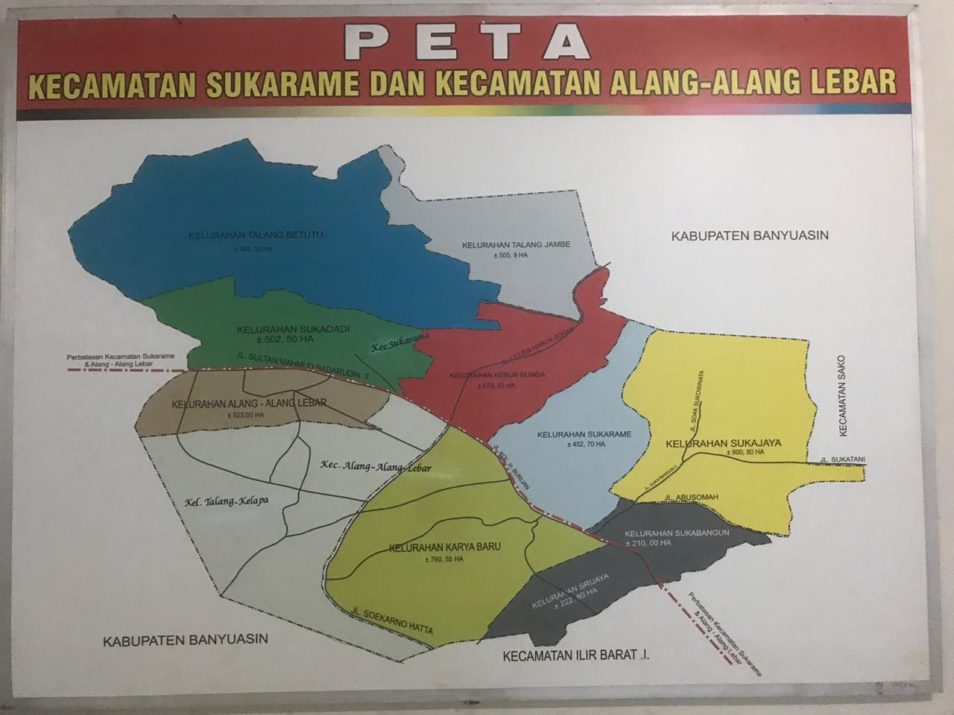
Sumber : Profil Kecamatan Alang-Alang Lebar kota Palembang tahun 2022 dari hasil observasi

4. Pemerintahan kelurahan Srijaya
a. Nama dan jabatan perangkat desa
Tabel: 3.
Nama dan Jabatan
Nama | Jabatan
Sri Srudarini, SE | Lurah
Pipin Hariyanto S. Kom, M. Si | Sekretaris Lurah
Serma Syafriwan | BABINSA
Serda Kusnandi | BABINDA
Aiptu Irwan Wijaya | BABINKANTIBNAS
Puspita Sari, SH | Kasi Pemerintah dan Kesejahteraan Sosial
Fuad, S. Kom, M.Pd | Kasi Tertib
Rosa Utami, S.Sos | Kasi Pembangunan Masyarakat

B. Hasil dan Pembahasan
Berdasarkan hasil observasi dan juga wawancara mengenai pemberdayaan masyarakat melalui budidaya ikan hias cupang di Jalan Swadaya Kelurahan Srijaya Kecamatan Alang-Alang Lebar, maka diperoleh hasil pembahasan dengan mencocokan data dan temuan dengan teori-teori yang sudah dikemukakan penulis dengan poin sebagai berikut:
1. Pemberdayaan masyarakat melalui usaha budidaya ikan hias cupang
Pemberdayaan masyarakat ialah proses pembangunan yang membuat masyarakat berinisiatif untuk memulai proses kegiatan sosial dalam memperbaiki situasi atau kondisi diri sendiri. Jadi pada intinya kata kunci dari pemberdayaan adalah meliputi proses pembangunan, masyarakat berinisiatif, dan memperbaiki situasi kondisi diri sendiri. Dengan kata lain keberhasilan dari program atau kegiatan pemberdayaan masyarakat tidak hanya ditentukan oleh pihak yang melakukan pemberdayaan, tetapi juga oleh aktifnya pihak yang diberdayakan untuk mengubah situasi dan kondisi menjadi baik dari sebelumnya.
Pemberdayaan masyarakat di Jalan Swadaya Kelurahan Srijaya Kecamatan Alang-Alang Lebar salah satunya dilakukan melalui usaha budidaya ikan hias cupang yang terus berkembang hingga saat ini. Masyarakat yang sebelumnya belum memiliki pendapatan, berkat adanya usaha pembudidaya ikan hias cupang, masyarakat memiliki pendapatan untuk memenuhi kebutuhannya sehari-hari. Usaha pembudidayaan ikan hias cupang di Jalan Swadaya telah memberikan dampak positif bagi masyarakat di antaranya membuka peluang usaha atau lapangan pekerjaan bagi masyarakat yang dimana hasil dari usaha budidaya ikan hias cupang ini bisa untuk memenuhi kebutuhan keluarganya sehari-hari.
Berdasarkan wawancara pembudidaya ikan hias cupang di Jalan Swadaya Kelurahan Srijaya Kecamatan Alang-Alang Lebar yaitu saudara Ahmad Rifa’i (16 tahun) sebagai berikut.
”Alhamdulillah berkat saya budidaya ikan hias cupang ini saya bisa memenuhi kebutuhan saya sendiri dan keluarga sehari-hari seperti membantu bayar listrik rumah dan memberi orang tua sedikit-sedikit, jadi dengan saya usaha budidaya ikan hias ini cukup membantu perekonomi keluarga saya.”

Sehubung dengan hal di atas, Bapak Saiful (49 Tahun) juga mengungkapkan.
“Sebelum saya budidaya ikan hias cupang disini saya tidak mempunyai pekerjaan. Ketika saya memulai usaha budidaya ikan hias cupang ini, Alhamdulillah saya bisa membantu orang rumah dalam memenuhi kebutuhan sehari-hari dan bisa membelikan anak saya handphone.”

Jadi dengan adanya usaha budidaya ikan hias cupang di Jalan Swadaya Kelurahan Srijaya Kecamatan Alang-Alang Lebar ini bisa menjadi motivasi bagi masyarakat untuk memulai usaha budidaya ikan hias cupang. Karena dengan adanya usaha budidaya ikan hias cupang ini masyarakat bisa menghasilkan pendapatan sendiri untuk memenuhi kebutuhan sehari-hari dan keluarga, yang sebelumnya belum mempunyai penghasilan atau dalam keadaan menganggur bisa memiliki penghasilan untuk memenuhi kebutahannya sehari-hari.
2. Proses pembudidayaan ikan hias cupang
a. Persiapan Pembudidayaan
Bagi para pembudidaya ikan hias cupang, tentu perlu mengetahui berbagai peralatan dan persiapan yang dibutuhkan. Beberapa perlengkapan penting yang perlu disiapkan biasanya tank (wadah) sebagai tempat pemeliharaan, air yang sesuai dengan kebutuhan ikan cupang, daun ketapang, pakan, dan obat-obatan.
1. Wadah
Wadah atau tempat yang dapat digunakan untuk ikan cupang meminjah bervariasi. Bisa menggunakan kolam, bak, baskom pelastik berdiameter 20-30 cm, ember plastik, ember bekas kemasan es krim, atau akuarium. Selain peralatan utama seperti wadah pembudidayaan, untuk pembudidayaan ikan hias cupang juga membutuhkan beberapa peralatan pendukung seperti serok halus berukuran kecil, slang kecil atau slang penyedot, serta ember atau bak plastik berukuran sedang.
Serok halus digunakan untuk menyerok pakan seperti jentik nyamuk atau penyerok iakn cupang pada saat dilakukan pembudidayaan rutin seperti penggantian air secara total untuk ditempatkan sementara pada wadah yang lain. Slang berukuran kecil atau slang penyedot digunakan sebagai alat sifon. Penyifonan merupakan kegiatan membuang sebagian air di dalam wadah pemeliharaan sekaligus membuang tumpukan kotoran di bagian dasar wadah. Sementara itu, ember dan bak plastik digunakan untuk wadah pakan alami seperti jentik atau kutu air.
2. Air
Kebutuhan air ikan cupang hias secara umum, ikan cupang membutuhkan air dengan pH normal (kisaran pH 6-8), suhu air 23-30 derajat calcius dengan kisaran suhu terbaik 26-28 derajat calcius, dalam kondisi bersih (tidak keruh dan tidak ada campuran bahan lain seperti tanah, lumpur, atau pasir), tidak mengandung bahan kimia berbahaya, serta mengandung oksigen yang tinggi dalam air.
Air yang bisa digunakan untuk pembudidayaan ikan hias cupang di Jalan Swadaya Kelurahan Srijaya Kecamatan Alang-Alang lebar kebanyakan menggunakan air sumur.
Berdasarkan wawancara pembudidaya ikan hias cupang di Jalan Swadaya Kelurahan Srijaya Kecamatan Alang-Alang Lebar yaitu saudara Muhammad Aldi (23 tahun) sebagai berikut.
”Dalam pembudidayaan ikan hias cupang ini saya menggunakan air sumur yang di campur garam.”

Sehubung dengan hal di atas, Bapak Saiful (49 Tahun) juga mengungkapkan.
“saya menggunakan air sumur dan dikasih garam karena garam berfugsi sebagai pembuang racun pada air dan saya menggantikan air per satu minggu sekali.”

Jadi sumber air untuk pembudidayaan ikan hias bisa menggunakan air sumur, air sungai atau rawa, air PAM atau ledeng tetapi untuk pembudidayaan ikan hias cupang di Jalan Swadaya Kelurahan Srijaya Kecamatan Alang-Alang Lebar kebanyakan menggunakan air sumur yang dicampur garam garam karena menurut Pak Saiful garam berfungsi sebagai pembuang racun pada air.
3. Daun Ketapang
Daun kering dari tanaman ketapang (Terminalia catappa) merupakan bagian dari pemeliharaan yang familiar bagi para pembudidaya ikan hias cupang, baik cupang hias maupun ikan cupang aduan. Zat-zat yang keluar dari daun ketapang kering yang direndam dalam air dan digunakan untuk pemeliharaan ikan cupang berfungsi sebagai water condition (penjaga kondisi dan kualitas air) agar ikan merasa nyaman. Selain itu, fungsi daun ketapang kering yang direndam adalah untuk menjaga pH air tetap ideal dan mencegah perkembangbiakan bakteri merugikan dalam air (berfungsi sebagai antibiotik alami bagi ikan).
Muhammad Aldi juga mengungkapkan bahwa daun ketapang berfungsi sebagai merubah warna pada air yang sesuai dengan habitat ikan cupang yang biasa dirawah dan juga befungsi sebagai penenang untuk ikan hias cupang.
4. Pakan
Secara garis besar, pakan untuk ikan cupang dibedakan menjadi dua, yaitu pakan alami atau pakan hidup (live food) dan pakan pabrikan atau pakan kering atau pakan jadi (dry food). Pakan hidup dapat berupa cacing, kutu air, dan jentik nyamuk berukuran kecil. Sementara itu, pakan jadi atau dry food biasanya terdiri dari dua macam, yaitu mini pelet dan micro pelet.
Berdasarkan wawancara pembudidaya ikan hias cupang di Jalan Swadaya Kelurahan Srijaya Kecamatan Alang-Alang Lebar yaitu Bapak Saiful (49 Tahun) sebagai berikut.
“Pakan yang digunakan untuk mengasih makan ikan cupang hias antara lain yaitu kutu air, cacing darah, cacing sutra, dan pelet disesuaikan umur ikan.”

Sehubung dengan hal di atas, Muhammad Aldi (23 Tahun) juga mengungkapkan.
“ Apabila ikan hias cupang berumur 0-1 bulan ikan diberi pakan kutu air, setelah ikan telah berumur 1 bulan ke atas ikan bisa dikasih pakan lainnya seperti pelet, jentik nyamuk, cacing sutra, dan cacing darah.”

Jadi pakan yang digunakan dalam pembudidayaan ikan hias cupang bisa menggunakan kutu air, jentik-jentik nyamuk, cacing sutra, cacing darah dan pelet. Akan tetapi harus disesuaikan dengan umur ikan.
5. Obat-obatan
Persiapan selanjutnya untuk pembudidayaan ikan hias cupang adalah persiapan obat-obatan. Untuk obat-obatan menurut hasil observasi dan wawancara penulis pembudidaya ikan hias cupang memanfaatkan garam ikan, baik untuk pencegahan maupun pengobatan.
Sebagaimana wawancara dengan pembudidaya ikan hias cupang Muhammad Aldi (23 Tahun), yaitu.
“Garam bisa menetralkan air, membunuh bakteri pada air dan juga bisa mengatasi serangan jamur pada wadah ikan.”

Jadi garam ikan mampu mematikan bakteri yang tidak baik di dalam air tawar, mengatasi gangguan parasit pada tubuh ikan seperti parasit pada insang, cacing yang menempel pada tubuh ikan, dan kutu air, serta mencegah dan mengatasi serangan jamur. Selain itu, garam juga berfungsi sebagai penyeimbang osmosis tubuh ikan.
c. Proses Pemijahan (Perkawinan)
Pemijahan merupakan kegiatan mengawinkan ikan cupang jantan dewasa (penjantan) dengan ikan cupang betina dewasa (induk) untuk menghasilkan keturunan (anakan). Adapun tahapan pemijahannya sebagai berikut.
1. Siapkan wadah perkawinan, kemudian letakkan di tempat yang terhindar dari sinar matahari dan hujan secara langsung, tenang, jauh dari lalu lalang orang, serta terhindar dari gangguan hewan. Isi wadah dengan air lalu masukkan satu buah daun ketapang kering ke dalam wadah.
2. Pilih penjantan dan indukan betina siap pijah dan masukkan penjantan kedalam perkawinan.
3. Lakukan proses adaptasi dengan meletakkan si betina kedalam wadah transparan terpisah, kemudian masukkan wadah tersebut ke dalam wadah perkawinan yang sudah terdapat jantan. Tujuannya, agar jantan tidak terlalu beringas menyerang betina saat disatukan.
4. Setelah penjatan banyak membuat busa dan menari-nari di dekat betina, satukan induk betina. Setelah penjantan dan induk betina disatukan, tutup setengah bagian atas wadah agar ikan nyaman melakukan perkawinan.
5. Setelah melakukan perkawinan dan betina selesai bertelur, betina akan diusir oleh jantan dari sekitar tempat bertelur. Betina biasanya akan berada di salah satu sisi atau sudut wadah. Pada saat ini betina dapat diambil atau diangkat. Selanjutnya, penjantan yang akan menjaga telur hingga menetas menjadi burayak. Umumnya, telur ikan cupang hias akan menetas dalam waktu 36 jam.
6. Penjantan biasanya dingkat H+3 setelah telur menetas agar tidak ada anakan yang dimakan oleh penjatan. Namun, jika penjantan sudah diangkat pada H+3 telur menetas, tidak ada seleksi alam dari penjantan terhadap anakannya. Idealnya hari ke-5 atau hari ke-7, penjantan dapat diangkat.
7. Jika pemijahan dilakukan menggunakan wadah kecil, H+5 setelah telur menetas, pindahkan burayak ke wadah yang lebih besar untuk pembesaran burayak. Untuk yang menggunakan wadah besar seperti akurium atau bak.
Selama pemijahan, penjantan tidak perlu diberikan pakan. Namun, sebaiknya kondisi penjantan sudah cukup kenyang sebelum melakukan pemijahan.
d. Pemeliharaan Burayak (anakan) dan Pembesarannya.
a) Persiapan Wadah Pemeliharaan
Wadah pemeliharaan burayak diperlukan jika wadah perkawinan berukuran kecil dan tidak cukup untuk menampung keseluruhan burayak selama pertumbuhannya. Jika tidak dipindahkan, burayak akan banyak mati karena wadah terlalu sempit. Wadah pemeliharaan burayak berdasarkan hasil obsevasi ialah menggunakan bak terpal atau bak kolam semen.
Selain wadah untuk pembesaran burayak secara koloni, setelah anakan ikan cupang berumur 2-3 bulan dan diseleksi, dibutuhkan juga wadah pemeliharaan soliter. Pada saat ini wadah pemeliharaan soliter dapat menggunakan plastik bekas kemasan air mineral yang dipotong menjadi dua bagian dan digunakan bagian bawahnya.
b) Pemberian pakan
Pemberian pakan yang tepat merupakan salah satu kunci keberhasilan pemeliharaan burayak. Karena ukurannya yang sangat kecil, burayak pun membutuhkan pakan berukuran sangat kecil.
Berdasarkan hasil wawancara dengan pembudidaya ikan hias cupang, Bapak Saiful (49 Tahun) pakan yang dibutuhkan untuk anakan ikan hias cupang sebagai berikut.
“Pada saat umur ikan 0-2 bulan itu ikan dikasih kutu air karena anakan ikan (burayak) belum bisa makan apa-apa selain kutu air. Setelah umur ikan sudah 2 bulan ke atas bisa dikasih makanan lain seperti cacing, uget-uget, dan pellet.”

Jadi pada saat umur ikan 0-2 bulan itu ikan dikasih kutu air karena anakan ikan (burayak) belum bisa makan apa-apa selain kutu air. Setelah umur ikan sudah 2 bulan ke atas bisa dikasih makanan lain seperti cacing, uget-uget, dan pelet. Sebenarnya menurut pak Saiful pada intinya ikan hias cupang makan semua makanan tapi disesuaikan pada umur ikan. Tetapi makanan ikan yang lebih bagus menurut Pak Saiful adalah cacing darah, karena ikan tidak mengalami infeksi kulit seperti kutu air. Mengapa demikian, karena kutu air menurut Pak Saiful bisa masuk ke kulit ikan sehingga ikan bisa mengalami infeksi sedangkan kalau dengan menggunakan cacing menurut Pak Saiful kan sifat cacing mengumpul beda dengan kutu air.
c) Pemeliharaan air
Pemeliharaan air berupa penyifonan dilakukan pada wadah pemijahan atau pemeliharaan dan pembesaran burayak berupa akurium atau wadah pelastik lain. Sementara itu, jika pemijahan atau pemeliharaan dan pembesaran burayak dilakukan dikolam atau di bak, tidak perlu dilakukan penyifonan hingga burayak besar, diseleksi, dan dipindahkan ke wadah soliter.
e. Pemasaran
Penjualan ikan hias yang dilakukan Pak Saiful dilakukan dengan cara sederhana yaitu menjual ikan secara langsung kepada pembeli. Pembeli datang sendiri ke tempat pembudidayaan ikan Pak Saiful. Ikan hias yang dipasarkan yaitu tergantung peminat ikan hias cupang karena setiap umur ikan itu berbeda-beda harganya. Pak Saiful menjual ikan hias cupang yang umurnya 2 bulan di jual borongan dengan harga Rp. 35.000 per 100 ekor, kalau satuannya Rp. 1.000. Sedangkan umur ikan 3 bulan ke atas itu bisa Rp 2.000 per ekornya, untuk ikan yang berkualitas dan varian bagus pernah terjual Rp. 300. 000 keatas per ekornya.
Begitu juga dengan saudara Muhammad Aldi. Beliau menjual ikan menggunakan dua metode penjualan. Pertama, pembeli langsung datang sendiri ke tempat pembudidaya ikan dan memilih sendiri di dalam bak dengan harga yang lebih murah dengan kisaran satu bak yang berisi seribu ekor ikan di jual dengan harga satuannya Rp. 2. 000 dengan umur ikan 2,5-3 bulan. Kedua, dengan menjual ikan yang sudah di sortir atau dipisahkan dengan bak dengan harga kisaran Rp 3. 000 – Rp. 5.000 per ekornya dan juga pernah terjuan Rp. 250.000 per ekornya sesuai deengan kualitas ikannya. Muhammad Aldi juga menjual ikan melalui penjualan online yaitu dengan menggunakan Facebook.
Jadi untuk penjual ikan hias cupang di Jalan Swadaya Kelurahan Srijaya Kecamatan Alang-Alang Lebar menggunakan dua metode penjualan. Pertama, pembeli langsung datang ke tempat pembudidayaan ikan hias cupang. Kedua, bisa melalui penjualan online yaitu dengan aplikasi Facebook. Untuk harga ikan tergantung dari umur ikannya kalau umur ikan 2,5-3 bulan harga satuannya bisa sampai Rp 2.000 - Rp. 5000. Kalau borongan per 100 ekor kisaran harga satuannya Rp 1.000 - Rp 2.000. Untuk ikan hias cupang berkualitas kisaran harganya Rp 250.000 – Rp 500.000.
3. Indikator keberhasilan dalam pembudidayaan ikan hias cupang
Adapun indikator keberhasilan dalam pemberdayaan masyarakat melalui usaha pembudidayaan ikan hias cupang, pembudidaya ikan hias cupang dikatakan berhasil jika para pembudidaya ikan hias tersebut mempuyai keterampilan dalam hal melakukaan usaha pembudidayaan ikan cupang, yaitu meliputi:
a. Pemilihan bibit indukan dan jantan
Pemilihan bibit indukan dan jantan adalah salah satu tahapan yang sangat penting, karena bibit yang baik akan mempengaruhi kualitas anakan nantinya. Untuk itu para pembudidaya ikan hias cupang harus memiliki keterampilan dan pengetahuan memiliki bibit yang unggul bila usaha ternaknya ingin berhasil dan berkembang. Untuk jenis ikan yang dipeliharanya, maka ciri-ciri bibitan ikan hias cupang yang unggul baik indukan atau jantan harus mempunyai karakter yang khas.
Berdasarkan hasil observasi dan wawancara untuk pemilihan bibit indukan dan jantan ikan hias cupang, peneliti melihat perbedaan setiap pembudidaya dalam melakukan pemilihan indukan dan jantan pada ikan hias. Berdasarkan wawancara pada pembudidaya ikan hias cupang sebagai berikut.
Berdasarkan wawancara dengan pembudidaya ikan hias cupang, Bapak Saiful (49 Tahun) sebagai berikut.
“Pemilihan bibit yang unggul harus dari genetik yang bagus dan sehat baik dari corak warna maupun bentuk harus bagus. Umur ikan yang baik untuk pembibitan adalah umur 3 bulan ke atas untuk jantan maupun indukan karena bisa menghasilkan telur yang lebih banyak dibandingkan umur ikan yang dibawah 3 bulan. Alasan memiliki umur ikan hias cupang umur 3 bulan untuk jantan maupun indukan karena bisa untuk 3 kali perkawinan atau penetasan, tetasan pada perkawinan pertama itu bisa sampai 99% anaknya (burayak) jantan, untuk penetasan ke dua bisa sampai 50% jantan, untuk penetasan ke tiga kalinya bisa 30% jantan. Setelah melakukan 3 kali perkawinan atau penetasan pak Saiful memilih pembibitan ikan yang baru.”

Sehubung dengan di atas, Muhammad Aldi (23 Tahun) juga mengungkapkan.
“untuk memilih bibit yang unggul ikan harus dari genetik yang bagus dan sehat baik dari corak warna maupun bentuk, umur yang bagus untuk pembibitan ikan hias cupang berumur 6 bulan, jantan maupun betina.”

Ahmad Rifa’i (16 tahun) selaku pembudidaya ikan hias cupang juga mengungkapkan:
“Untuk pemilihan bibit yang unggul itu yang pertama tubuh jantannya harus panjang, kepalanya harus besar, dan lincah. Untuk indukannya badannya harus besar dan sehat kalau telurnya mau banyak. Untuk pembibitan ikan hias jantan maupun indukan berumur 4 bulan keatas.”

Berdasarkan hasil wawancara di atas maka dapat disimpulkan bahwa untuk pemilihan bibit jantan dan indukan pada ikan hias cupang yang baik yaitu ikan hias cupang harus berumur 3-6 bulan, kondisi ikan harus sehat baik dari corak warna dan bentuk harus bagus, belum pernah terkena penyakit, dan agresif. Jika para usaha pembudidaya ikan hias cupang memiliki pengetahuan tentang cara memilih bibit unggul dan mampu menerapkan dalam usahanya, maka hal tersebut dapat dikatakan sebagai indikator keberhasilan program pemberdayaan masyarakat para pembudidaya ikan hias cupang.
b. Menjaga kualitas air
Seperti pemeliharaan ikan hias pada umumnya, kualitas air yang digunakan dalam pemeliharaan ikan cupang harus disesuaikan dengan syarat hidupnya sehingga pertumbuhan dan perkembangannya akan berjalan secara optimal. Derajat keasaman dapat didefinisikan sebagai besarnya kandungan hidrogen di dalam air. Disebut juga pondus hydrogenii (pH). Hubungan pH dengan kehidupan ikan sangat erat dan juga reproduksi atau perkembangan ikan dan adanya bibit penyakit sangat tergantung pada pH.
Berdasarkan wawancara dengan pembudidaya ikan hias cupang, bapak Saiful (49 tahun), beliau mengungkapkan :
“Perawatan air untuk ikan hias cupang ialah air diganti per satu minggu sekali. Untuk kadar air pada ikan hias cupang sekitar 50-60 pH, kalau lebih dari itu maka ikan akan mengalami kematian atau paling tidak mengalami stres. Air yang digunakan saya dalam pembudidayaan ikan hias cupang ialah mengguanakan air sumur dan dikasih garam karena air garam berfungsi sebagai pembuang racun pada air.”

Berkaitan dengan hal di antas, Ahmad Rifa’i (16 tahun) juga mengungkapkan:
“Untuk perawatan air saya biasanya air yang saya gunakan dalam ternak ikan ini menggunakan air sumur dan untuk bagusnya dikasih daun ketapang agar ikan tidak muda terkena penyakit, saya biasanya air diganti per tiga hari sekali.”

Berdasarkan hasil wawancara di atas maka dapat disimpulan bahwa air yang baik digunakan untuk budidaya ikan hias menggunakan air sumur yang di kasih garam karena garam bisa berfungsi sebagai pembuang racun pada ikan hias cupang dan bisa juga dikasih daun ketapang agar ikan hias cupang tidak mudah terkena penyakit.
Bila para usaha pembudidaya ikan hias cupang memiliki pengetahuan tentang kualitas air untuk membudidaya ikan hias cupang, maka dapat dikatakan hal tersebut sebagai indikator keberhasilan program pemberdayaan masyarakat melalui usaha budidaya ikan hias cupang.
c. Pemberian makanan
Cupang hias memerlukan protein untuk kekuatan dan pembentukan tubuh dan membutuhkan vitamin dan mineral-mineral penting lainnya untuk aktivitas dan menjaga daya tahan tubuhnya. Kebutuhan-kebutuhan tersebut, selama ini cukup dapat dipenuhi oleh berbagai jenis pakan alami yang sangat cocok bagi perkembangan dan pertumbuhan cupang hias.
Pemberian makanan harus memperhatikan kuantitas dan kualitas makanan yang dibutuhkan, oleh sebab itu pengetahuan tentang makanan pada ikan hias cupang harus dimiliki oleh para pembudidaya. Hal ini akan mempengaruhi keberhasilan pertumbuhan dan perkembangan ternaknya serta akan menentukan keberhasilan usahanya, sehingga dapat menguntungkan untuk pembudidaya ikan hias cupang.
Berdasarkan wawancara dengan pembudidaya ikan hias cupang, bapak Saiful (49 Tahun) sebagai berikut :
“Jika umur ikan 0-2 bulan itu makananya kutu air, jika umur ikan sudah 2 bulan ke atas bisa di kasih cacing, jentik-jentik nyamuk, dan pelet. Sebenarnya pada intinya ikan makan semua, tapi disesuaikan dengan umur ikan. Tetapi makanan yang paling bagus untuk ikan hias cupang ialah cacing darah, karena ikan tidak mengalami infeksi serti kutu air. Karena kutu air bisa masuk ke tubuh ikan sehingga ikan akan mengalami infeksi.”

Sehubung dengan di atas, Ahmad Rifa’i (16 tahun) juga mengungkapkan:
“ikan hias cupang ini biasanya saya beri makan 3 kali dalam sehari yaitu pagi, siang, dan sore. Untuk makanannya tergantung umur ikan, biasanya saya kasih kutu air karena sesuai dengan makanan yang ada disini.”

Bila para pembudidaya ikan hias cupang memiliki pengetahuan tentang makanan ikan yang baik dan mampu menerapkan pengetahuan tersebut dalam pemberian makanan pada ternaknya, maka dapat dikatakan hal tersebut sebagai salah satu indikator keberhasilan program pemberdayaan masyarakat para pembudidaya ikan hias cupang.
d. Pengendalian penyakit
Beberapa penyakit ternak bisa terjadi pada ternak yang dipelihara peternak. Oleh sebab itu, pengetahuan tentang penyakit-penyakit ikan hias cupang hendaknya dimiliki oleh pembudidaya, sehingga pada pelaksanaan usaha ternaknya para peternak mampu melakukan pencegahan atau bahkan melakukan pertolongan pertama.
Berdasarkan wawancara dengan pembudidaya ikan hias cupang, Muhammad Aldi (23 tahun), sebagai berikut :
“Sering terjadinya musim penyakit seperti jamur pada ikan, penyakit seperti ini biasanya disebabkan oleh faktor air. Pada pergantian musim atau cuaca ikan sering sakit seperti ikan tidak memiliki stamina, pucat dan lain-lain. jika ikan terkena penyakit jamur, maka air wajib diganti dengan air sumur yang baru dan ikan yang terkena penyakit tersebut dipindahkan ke dalam tempat ember kecil yang telah dicampurkan oleh garam. Setelah air di bak atau kolam sudah sudah digantikan dan terisi, maka pindahkan kembali ikan tersebut ke bak yang sudah terisi air.”

Ahmad Rifa’i (16 tahun) selaku pembudidaya ikan hias cupang juga mengungkapkan:
“penyakit yang pernah terjadi pada ikan hias cupang saya yaitu sisik nanas, maksudnya dari sisik nanas itu di siripnya dan insang ikan itu terdapat duri-duri tajam seperti nanas, ekor ikan kuncup, dan ekor ikan bengkok atau patah. Untuk penanganannya itu kalo penyakit sisik nanas itu saya belum bisa mengatisinya tapi kalau untuk penyakit ekor ikan kuncup dan ekor bengkok bisa saya atasi dengan cara yang pertama itu menngunakan air garam yang dikasih ketapang dan bisa juga menggunakan air biru. Penyakit ini terjadi karena saya tidak teringat menggantikan air.”

Berdasarkan dari wawancara di atas, maka dapat disimpulkan bahwa penyakit yang sering terjadi pada ikan hias cupang bisa terjadi karena adanya faktor dari cuaca seperti ikan bisa jamuran, tidak memiliki setamina dan pucat. Bisa juga terjadi karena kelalaian dari pembudidaya ikan hias cupang seperti lupa menggantikan air sehingga ikan bisa terkena penyakit seperti sirip nanas, ekor ikan kuncup, dan ekor patah. Cara mengatasinya bisa menggunakan air yang dikasih ketapang atau garam dan juga bisa menggunakan air obat seperti air biru.
Bila pembudidaya ikan hias cupang memiliki pengetahuan dan dapat menerapkan hal tersebut dalam melakukan usaha ternaknya, maka dikatakan hal tersebut sebagai salah satu indikator keberhasilan program pemberdayaan masyarakat melalui usaha budidaya ikan hias cupang.
4. Faktor-faktor yang mempengaruhi dalam budidaya ikan hias cupang
Dalam pembudidayaan ikan hias cupang tentunya ada faktor-faktor yang mempengaruhi dalam usaha budidaya ikan hias cupang. Dalam hal ini peneliti mendapatkan data mengenai faktor apa saja yang berpengaruh dalam pembudidayaan ikan hias cupang. Faktor yang mempengaruhi pembudidayaan ikan hias cupang di antaranya yaitu ada faktor pendukung dan penghambat.
Faktor pendukung dalam membudidayakan ikan hias cupang menurut Ahmad Syafe’i selaku pembudidaya ikan hias cupang ialah ikan mudah di budidayakan. Karena kita hanya memerlukan tempat, pengetahuan dan pengalaman dalam membudidayakan ikan hias cupang, dan juga untuk perawatannya tidak terlalu sulit dan tidak mengeluarkan biaya yang banyak.
Adapun faktor penghambat dalam membudidayakan usaha ikan hias cupang diantaranya sebagai berikut.
a. Penyakit
Sebagaimana penyakit yang sering kali menyerang ikan, penyebab utama terganggunya kesehatan cupang hias adalah infeksi parasit dan non parasit. Infeksi parasit diakibatkan oleh tumbuh atau adanya bakteri dan cacing patagon, atau jamur pada tubuh ikan cupang, baik bagian luar maupun bagian dalam. Sementara itu, penyakit nonparasit diakibatkan oleh kesalahan atau kelalaian dalam usaha pemeliharaan dan perawatannya.
Pengobatan yang paling efektif yang sering kali dilakukan oleh pembudidaya ikan hias cupang yaitu dengan cara direndam ke dalam air garam. Perendaman dilakukan selama 5-10 menit kemudian dipindahkan ke dalam air bersih. Perendalam dilakukan selama 7 hari berurut-turut sampai ikan benar-benar sehat kembali. Sementara itu pencegahannya sangat disarankan untuk senantiasa mengganti air secara rutin disetai pemberian pakan alami yang terjamin kebersi/hannya.
b. Pakan
Pada pembudidayaan ikan hias cupang pakan sangatlah penting untuk dalam pembudidayaan ikan hias cupang. Oleh karena itu pakan sangat berpengaruh terhadap kualitas ikan. Kesulitan yang dihadapi oleh para usaha pembudidaya ikan hias cupang ini ialah masalah pakan. Menurut Pak Saiful selaku pembudidaya ikan hias cupang menjelaskan kenapa kesulitan dalam masalah pangan beliau mengungkapkan.
“saya mengalami kesulitan dalam masalah mencari pakan untuk ikan terutama kutu air, karena kutu air termasuk makanan i/kan yang susah untuk dicari. Saya bisa saja membeli pakan untuk ikan, tetapi apabila saya membeli pakan maka bisa mengalami kerugihan karena bisa mengalami pengurangan terhadap pendapatan panen ikan hias cupang”

Ahmad Rifa’i (16 tahun) selaku pembudidaya ikna hias cupang juga mengungkapkan.
“saya mengalami kesulitan dalam masalah mencari pakan terutama kutu air, karena untuk mencari pakan tersebut jauh dari tempat saya, dan juga untuk mencari kutu air harus subuh atau malam karena ketika matahari sudah terbit susah untuk cari kutu air, karena dalam mencari pakan kutu air hanya bisa dilakukan pada waktu-waktu tertentu.”

Dalam mengatasi permasalahan tersebut, Muhammad Aldi (23 tahun) selaku pembudidaya ikan hias cupang mengungkapkan.
“adapun cara untuk mengatasi masalah pakan yaitu dengan melakukan ternak atau membudidayakan pakan ikan hias cupang seperti kutu air.”

c. Pemasaran
Pada pembudidayaan ikan hias cupang pemasaran juga merupakan salah satu faktor penghambat dalam pembudidayaan ikan hias cupang. Karena menurut Pak Saiful, ikan hias cupang ini sifatnya musim-musiman. Apabila musim maka pembelinya ramai, sebaliknya apabila ikan hias cupang tidak musim lagi maka peminatnya sepi atau menurun. Menurut Aldi selaku pembudidaya ikan hias cupang ada juga namanya ikan riject (ikan ditolak) untuk dijual, ikan ini susah dijual karena tidak laku. Ikan riject adalah ikan yang tidak menarik atau ikan yang gagal seleksi penjualan karena dari warna dan bentuk ikan tidak sesuai dengan pembeli contohnya jenis ikan cupang cello, ikan hias cupang cello adalah ikan yang tidak memiliki warna atau polos.
Dari penjelasan di atas dapat disimpulkan bahwa, dalam menjalankan usaha budidaya ikan hias cupang ada beberapa faktor penghambat yang harus dihadapi oleh pembudidaya ikan hias cupang diantaranya yaitu, penyakit pada ikan hias cupang, susahnya cari pakan ikan hias cupang, dan pemasarannya.
Melihat pada dua faktor tersebut tentu sangat mengganggu dalam usaha pembudidaya ikan hias cupang, namun dengan adanya dua faktor tersebut tentu tidak membuat kehancuran para pembudidaya namun juga banyak kreatif pembudidaya dalam mengatasi masalah tersebut.

BAB V
PENUTUP
A. Kesimpulan
Berdasarkan hasil penelitian yang telah dilakukan tentang pemberdayaan masyarakat melalui budidaya ikan hias cupang di Jalan Swadaya kelurahan Srijaya Kecamatan Alang-Alang Lebar , maka diperoleh kesimpulan sebagai berikut:
1. Pemberdayaan masyarakat di Jalan Swadaya Kelurahan Srijaya Kecamatan Alang-Alang Lebar salah satunya dilakukan melalui usaha budidaya ikan hias cupang yang terus berkembang hingga saat ini. Masyarakat yang sebelumnya belum memiliki pendapatan, berkat adanya usaha pembudidaya ikan hias cupang, masyarakat memiliki pendapatan untuk memenuhi kebutuhannya sehari-hari. Usaha pembudidayaan ikan hias cupang di Jalan Swadaya telah memberikan dampak positif bagi masyarakat di antaranya membuka peluang usaha atau lapangan pekerjaan bagi masyarakat yang dimana hasil dari usaha budidaya ikan hias cupang ini bisa untuk memenuhi kebutuhan keluarganya sehari-hari.
2. Faktor yang mempengaruhi masyarakat dalam membudiyakan usaha ikan hias cupang di Jalan Swadaya Kelurahan Srijaya Kecamatan Alang-Alang Lebar yaitu terdiri dari faktor penghambat dan faktor pendukung. Faktor pendukung dalam usaha budidaya ikan hias cupang ialah ikan mudah di budidayakan, karena hanya memerlukan tempat, pengetahuan dan pengalaman dalam membudidayakan ikan hias cupang, dan juga untuk perawatannya tidak terlalu sulit dan tidak mengeluarkan biaya yang banyak. Sedangkan faktor penghambat terdiri dari penyakit pada ikan hias cupang, susahnya cari pakan ikan, dan pemasarannya.
B. Saran
Melihat pada temuan-temuan di atas mengenai pemberdayaan masyarakat melalui budidaya ikan hias cupang di Jalan Swadaya Kelurahan Srijaya Kecamatan Alang-Alang Lebar, maka saran yang dapat di sampaikan yaitu:
1. Kepada para pembudidaya ikan hias cupang tetap menjaga dan mengelola ikan hias cupang dengan semestinya, dengan menjaga kualitas ikan hias cupang sehingga akan melahirkan kepercayaan pada masyarakat akan pengelolaan ikan hias cupang.
2. Kepada pemerintahah agar selalu memberikan dukungan dan support terhadap para pembudidaya ikan hias cupang dengan mengadakan kontes atau pertunjukan pameran ikan hias cupang agar banyak peminat dalam mencintai ikan hias cupang.
3. Penelitian ini diharapkan dapat untuk meningkatkan pengelolaan usaha ikan hias cupang serta memberikan sumbangan keilmuan terhadap pembaca dan dapat dijadikan bahan rujukan bagi peneliti selanjutnya.

DAFTAR PUSTAKA
Afrizal. 2019. Metode Penelitian Kualitatif. Depok:Rajawali Pers.

Aisra Sarah. Pemberdayaan Ekonomi Masyarakat Berbasis Potensi Lokal Terhadap Peningkatan Pendapatan Masyarakat Desa Hono Kecamatan Seko Kabupaten Lewu Utara. Skripsi. (Palopo: Program Studi Ekonomi Syariah Fakultas Ekonomi dan Bisnis Islam Istitut Agama Islam Negeri Palopo, 2019).

Bambang Agus Murtidjo. 1989. Tambak Air Payau Budidaya Udang dan Bendeng. Yogyakarta:Penerbit Kanisius.

Darti Satyani Lesmana dan Iwan Dermawan. 2001. Budi Daya Ikan Hias Air Tawar Populer. Jakarta:Penebar Swadaya.

Dedeh Maryani dan Ruth Roselin E. Nainggolan. 2019. Pemberdayaan Masyarakat. Yogyakarta:Group Penerbit CV Budi Utama.

Dokumen. 2022. Kelurahan Srijaya

Fenti Hikmawat. 2020. Metodologi Penelitian. Depok:Rajawali Pers.

Hermanus J. Haryanto. 2019. Budidaya, Bisnis, dan Kontes Cupang Hybrid dan Wild Betta. Jakarta:AgroMedia Pustaka.

Irwan Sugandy. 2002. Budi Daya Cupang Hias. Jakarta:AgroMedia Pustaka.

Isyfi Shofiah Rohmah. Pemberdayaan Ekonomi Masyarakat Melalui Budidaya Jamur Tiram (Studi pada Kelompok Usaha Sumber Maju Desa Dondongan Kecamatan Kesugihan Kabupaten Cilacap), Purwokerto. Skripsi. (Purwokert: Program Studi Pengembangan Masyarakat Islam Fakultas Dakwah Univesitas Islam Negeri Prof. K.H. Saifuddin Zuhri, 2022).

Linda Rachmawati. Pemberdayaan Ekonomi Masyarakat oleh Kelompok Budidaya Ikan Mina Soka Makmur di Dusun Kadisoka, Purwomartani, Slemen. Skripsi. (Yogyakarta: Jurusan Pengembangan Masyarakat Islam Universitas Islam Negeri Sunan Kalijaga Yogyakarta, 2016).

Muhammad Khozin. Analisis Pemberdayaan Ekonomi Masyarakat melalui Usaha Budidaya Ayam Ras Petelur dalam Prospektif Ekonomi Islam (studi kasus di Kelurahan Rowosari Kecamatan Tembalang Semarang). Skripsi. (Semarang: Program Studi Ekonomi Syari’ah Universitas Islam Negeri Walisongo Semarang, 2019).

Rosady Ruslan. 2017. Metode Penelitian Public Relations dan Komunikasi, Jakarta:PT RajaGrafindo Persada

Selvi Hediyanti. Pemberdayaan Ekonomi Masyarakat Melalui Pengembangan Objek Wisata Telaga Biru (Studi di Desa Perian Kecamatan Montong Gading Kabupaten Lombok timur). Skripsi. (Mataram: Program Studi Administrasi Publik Fakultas Ilmu Sosial dan Ilmu Politik Universitas Muhammadiyah Mataram, 2020).

Tim Penyusun. 2018. Pedoman Penulisan Skripsi Fakultas Dakwah dan Komunikasi Universitas Islam Negeri Raden Fatah Palembang 2018.

Winarni, Endang Widi. 2018. Teori dan Praktik Penelitian Kualitatif Kuantitatif. Jakarta:Bumi Aksara.

LAMPIRAN
- Lampiran Instrumen Penelitian
Nama : IMAM MUJADID
Nim :1830505037
Prodi :Pengembangan Masyarakat Islam
Fakultas :Dakwah dan Komunikasi
Semester/Tahun : X / 2022-2023
Pembimbing I : Dr. Komarudin, M.Si
Pembimbing II : Anang Waliam, MA,Hum
JUDUL PENELITIAN
PEMBERDAYAAN MASYARAKAT MELALUI BUDIDAYA IKAN HIAS CUPANG DI JALAN SWADAYA KELURAHAN SRIJAYA KECAMATAN ALANG-ALANG LEBAR

PEDOMAN WAWANCARA PENELITIAN
- Pertanyaan untuk pembudidaya ikan hias cupang
1. Mengapa memilih usaha budidaya ikan hias sebagai program pemberdayaan masyarakat ?
2. Bagaimana proses dalam membudidaya ikan hias cupang ?
3. Apa hambatan yang dihadapi dalam membudidayakan ikan hias cupang ?
4. Apa saja indikator keberhasilan dalam pembudidayaan ikan hias cupang ?
5. Apa saja faktor yang mempengaruhi keberhasilan dalam membudidaya ikan hias cupang ?
6. Bagaimana cara pemasaran dari hasil membudidayaan ikan hias cupang ?

- Lampiran Surat Keterangan Pembimbing
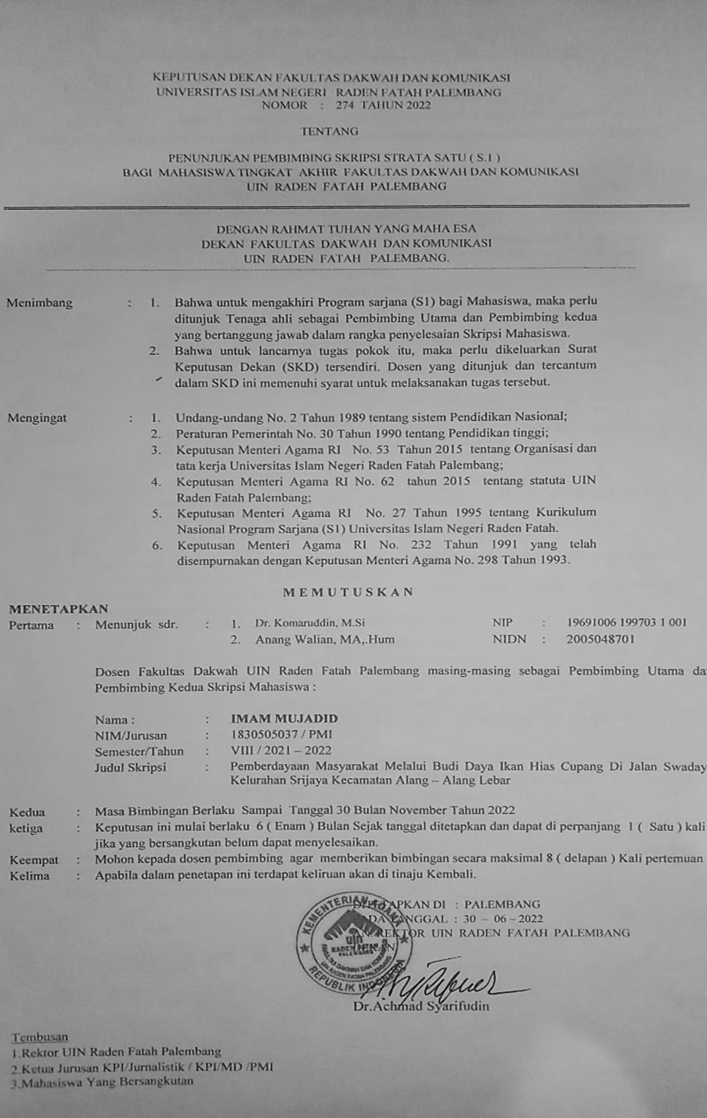
- Lampiran Surat Keterangan Penelitian
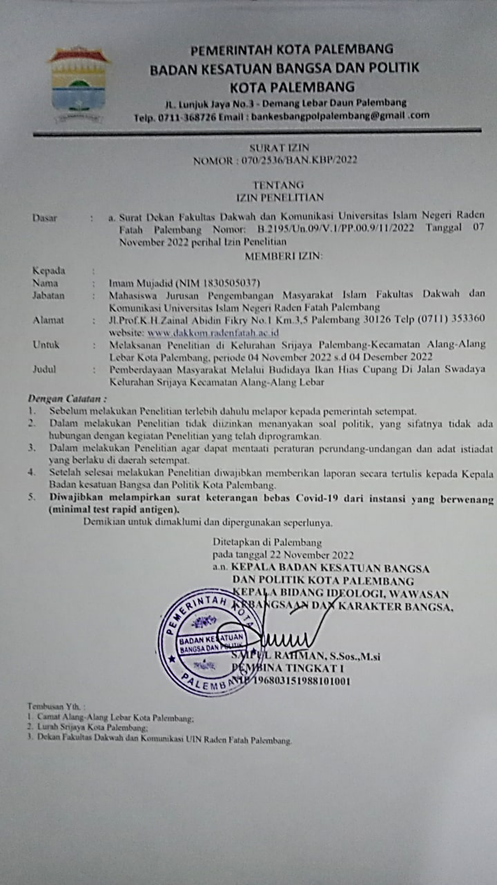
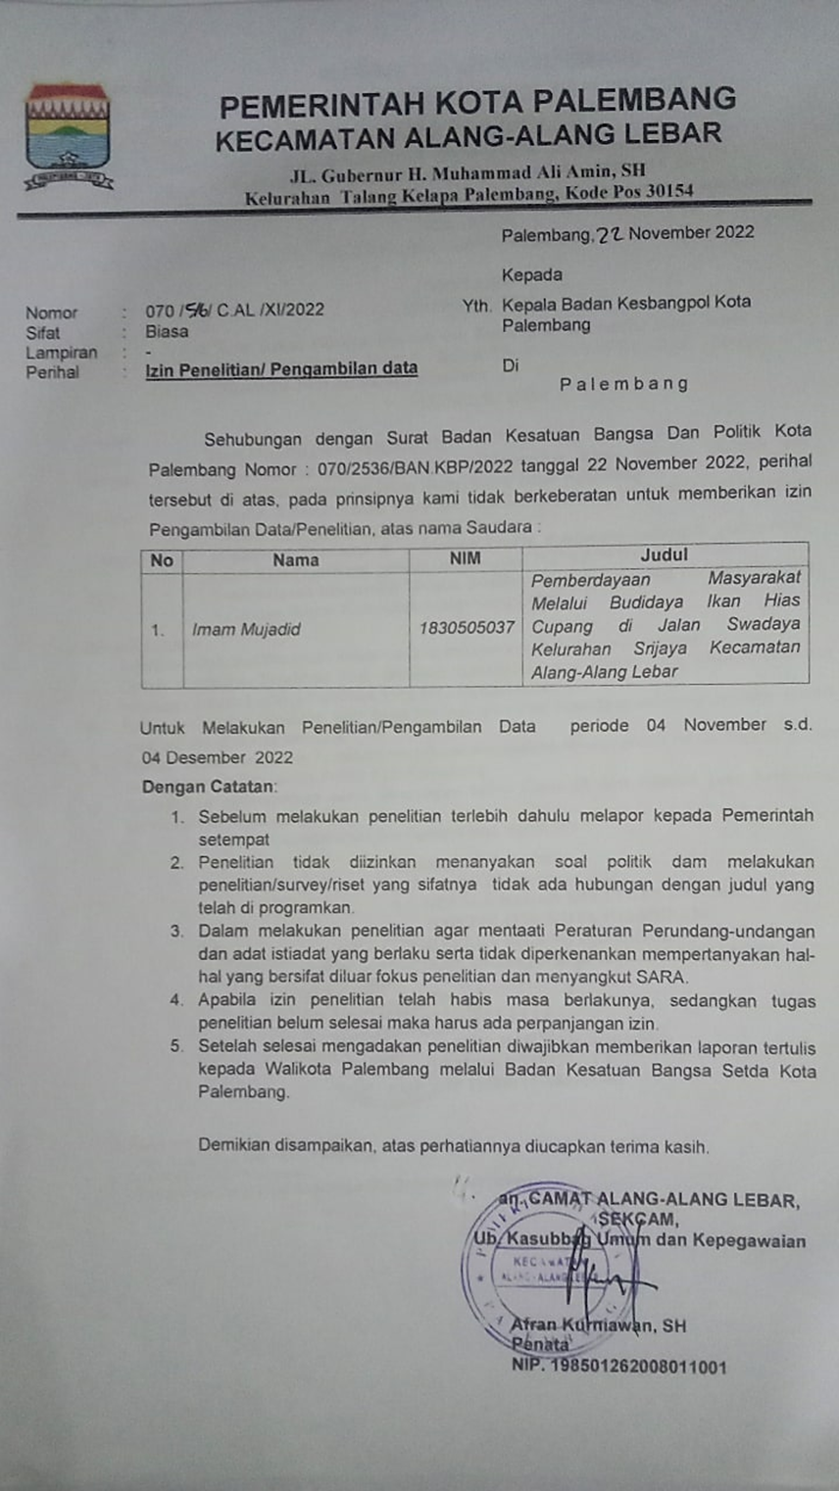
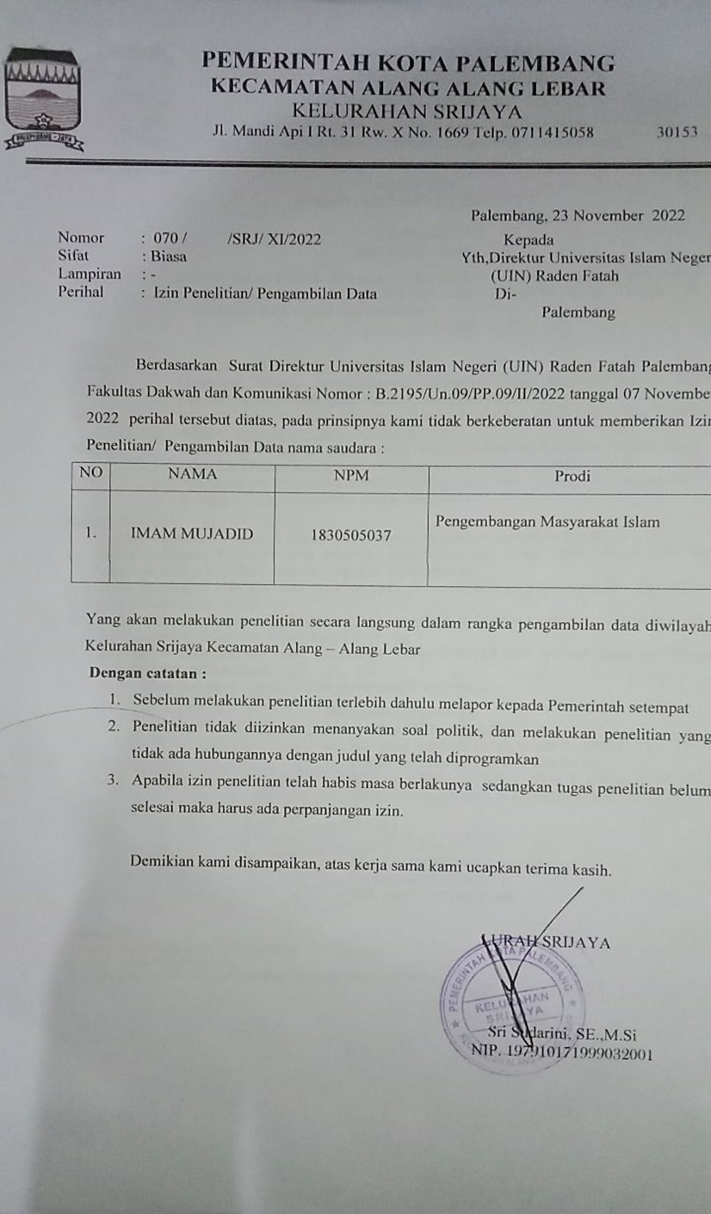
4. Lampiran Lembar Konsultasi Pembimbing 1
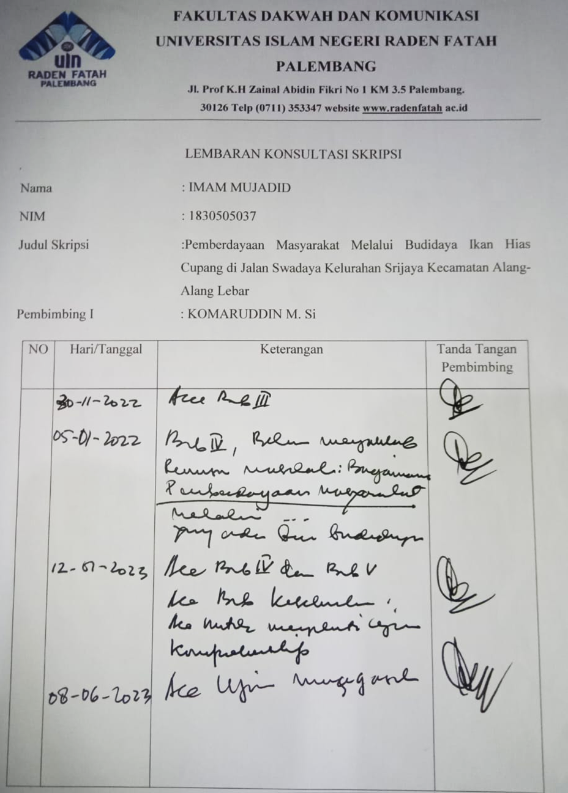

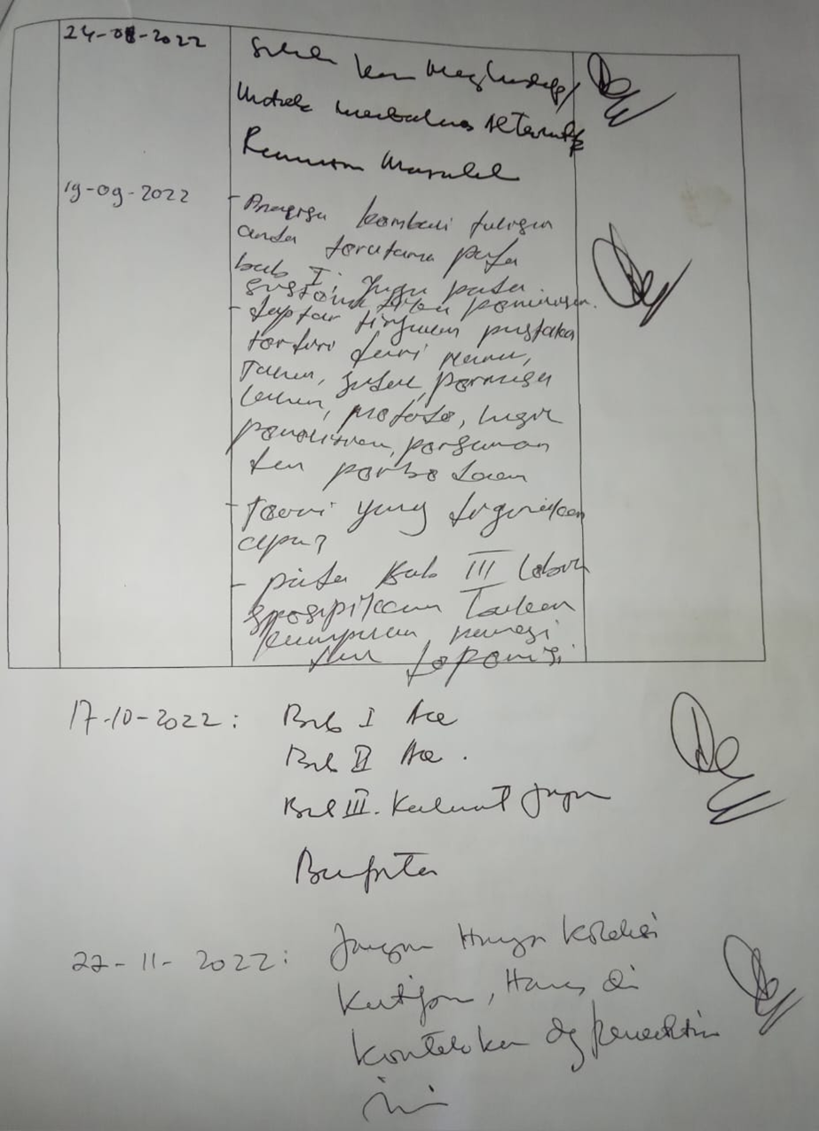
5. Lembaran Konsultasi Pembimbing 2
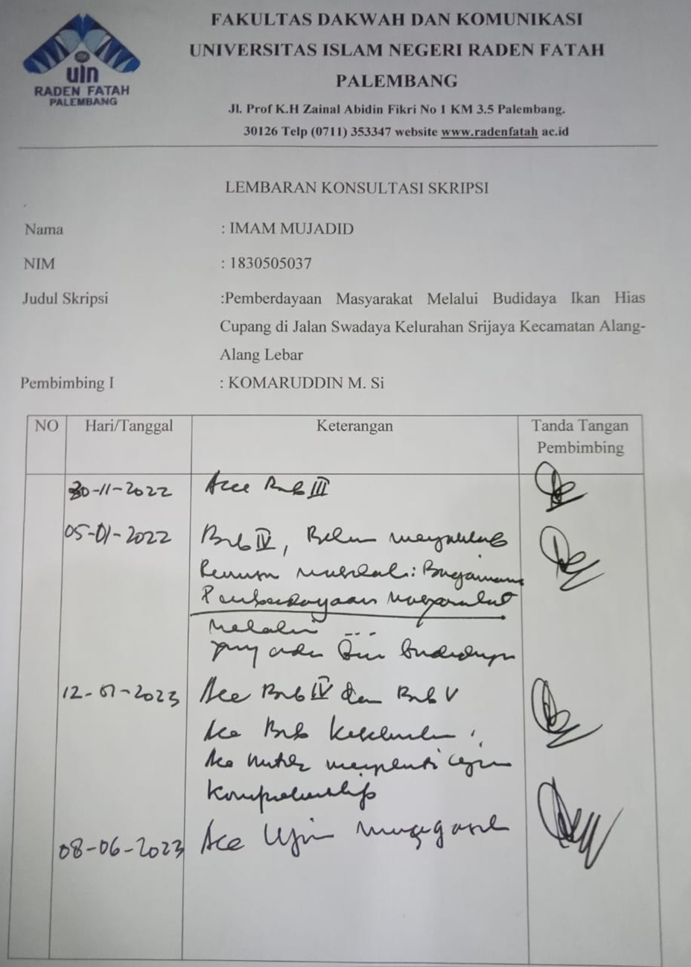


6. Lampiran Proses Wawancara
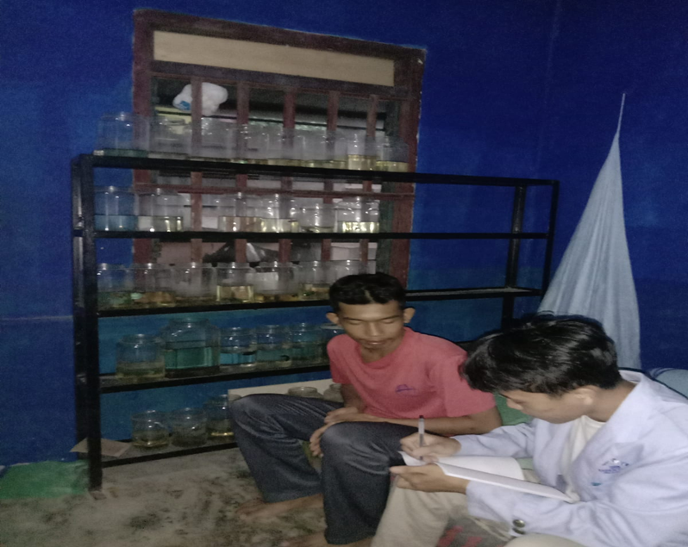
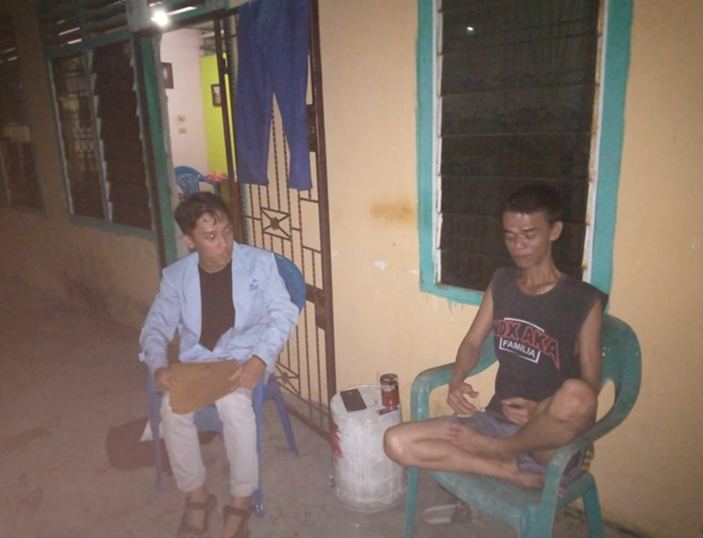
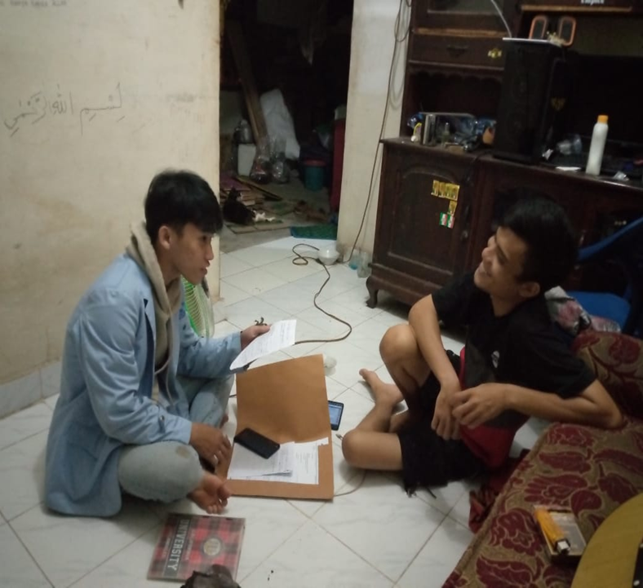
7. Lampiran tempat pembudidayaan ikan hias cupang
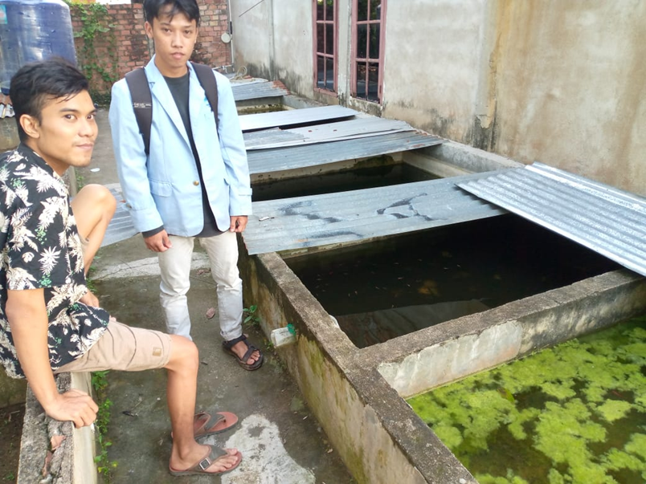
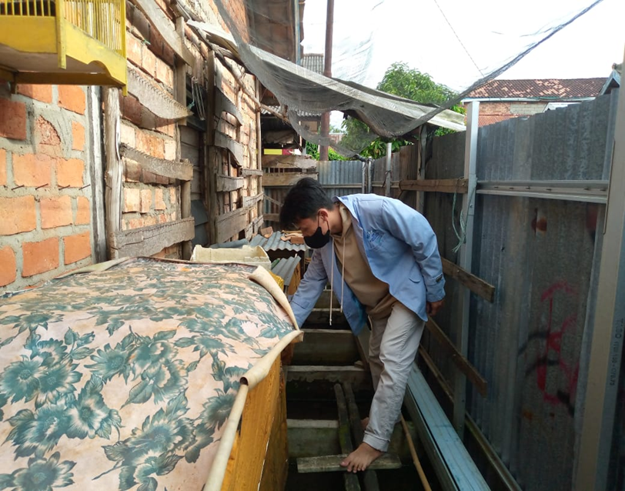
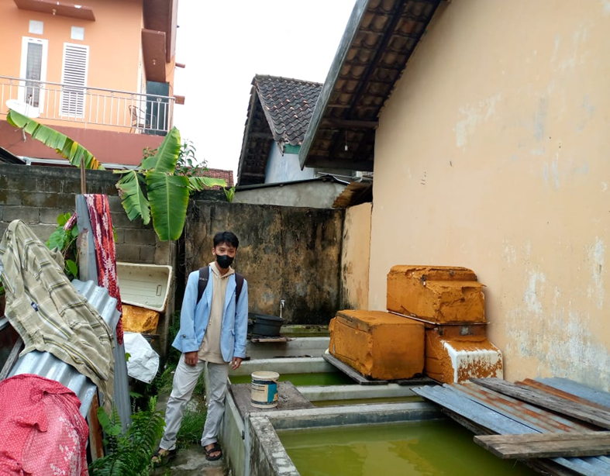

RIWAYAT HIDUP

A. Identitas Diri
Nama : Imam Mujadid
Tempat/Tanggal lahir : Palembang, 25 April 2000
NIM : 1830505037
Prodi : Pengembangan Masyarakat Islam
Alamat Jalan Irigasi Lorong Mandi Angin no. 3315
Agama : Islam
Jenis Kelamin : Laki-laki
No. HP : 0812 7177 0228
Email : imammujadid25@gmail.com
B. Nama Orang Tua:
Ayah : Emil Salim
Ibu : Dismarhayani (Alm)
C. Riwayat Pendidikan
1. TK Aisyiyah 14 Palembang
2. SD Negeri 28 Palembang
3. SMP Negeri 22 Palembang
4. SMA Muhammadiyah 1 Palembang

Bambang Agus Murtidjo, Tambak Air Payau Budidaya Udang dan Bandeng, (Yogyakarta:Penerbit Kansius). Hlm. 9.
Darti Satyanti Lemana, Budidaya Ikan Hias Air Tawar Populer, (Jakarta:Penebar Swadaya). Hlm. 1.
Ibid. Hlm. 2.
Hermanus J. Haryanto, Budidaya, Bisnis, dan kontes Cupang Hybrid dan Wild Betta, (Jakarta:AgroMedia Pustaka), Hlm. 18.
Ibid. Hlm. 19.
Ibid, Hlm. 9.
Irwan Sugandy, Budi Daya Cupang Hias, (Jakarta: AgroMedia Pustaka, 2002). Hlm. 8.
Ibid. Hlm. 9.
Ibid. Hlm. 15.
Linda Rachmawati. Pemberdayaan Ekonomi Masyarakat oleh Kelompok Budidaya Ikan Mina Soka Makmur di Dusun Kadisoka, Purwomartani, Slemen. Skripsi. (Yogyakarta: Jurusan Pengembangan Masyarakat Islam Universitas Islam Negeri Sunan Kalijaga Yogyakarta, 2016).
Muhammad Khozin. Analisis Pemberdayaan Ekonomi Masyarakat melalui Usaha Budidaya Ayam Ras Petelur dalam Prospektif Ekonomi Islam (studi kasus di Kelurahan Rowosari Kecamatan Tembalang Semarang). Skripsi. (Semarang: Program Studi Ekonomi Syari’ah Universitas Islam Negeri Walisongo Semarang, 2019).
Selvia Hediyanti. Pemberdayaan Ekonomi Masyarakat Melalui Pengembangan Objek Wisata Telaga Biru (Studi di Desa Perian Kecamatan Montong Gading Kabupaten Lombok timur). Skripsi. (Mataram: Program Studi Administrasi Publik Fakultas Ilmu Sosial dan Ilmu Politik Universitas Muhammadiyah Mataram, 2020).
Aisra Sarah. Pemberdayaan Ekonomi Masyarakat Berbasis Potensi Lokal Terhadap Peningkatan Pendapatan Masyarakat Desa Hono Kecamatan Seko Kabupaten Lewu Utara. Skripsi. (Palopo: Program Studi Ekonomi Syariah Fakultas Ekonomi dan Bisnis Islam Istitut Agama Islam Negeri Palopo, 2019).
Isyfi Shofiah Rohmah. Pemberdayaan Ekonomi Masyarakat Melalui Budidaya Jamur Tiram (Studi pada Kelompok Usaha Sumber Maju Desa Dondongan Kecamatan Kesugihan Kabupaten Cilacap), Purwokerto. Skripsi. (Purwokert: Program Studi Pengembangan Masyarakat Islam Fakultas Dakwah Univesitas Islam Negeri Prof. K.H. Saifuddin Zuhri, 2022).
Jim Ife dan Frank Tesoriero, Community Development:Alternatif Pengembangan Masyarakat di Era Globalisasi, (Yogyakarta:Pustaka Pelajar), Hlm. 132.
Ibid, Hlm. 147.
Ibid, Hlm. 148.
Dedeh Maryani dan Ruth Roselin E. Nainggolan, Pemberdayaan Masyarakat,(Yogyakarta:Group Penerbit CV BUDI UTAMA), Hlm. 1.
Ibid. Hlm. 2.
Ibid. Hlm. 2
Ibid. Hlm. 3.
Ibid. Hlm. 3.
Ibid. Hlm. 4.
Ibid. Hlm. 8.
Ibid. Hlm. 11.
Ibid., Hal. 13.
Ibid. Hlm. 15.
Afrizal, Metode Penelitian Kualitatif, (Depok:Rajawali Pers, 2019). Hlm 13.
Ibid, Hlm. 18.
Rosady Ruslan, Metode Penelitian Public Relations dan Komunikasi, (Jakarta:PT RajaGrafindo Persada, 2017), Hlm. 138.
Afrizal, op,cit, Hlm. 20.
Fenti Hikmawati, Metode Penelitian Kualitatif, (Depok:Rajawali Pers, 2019), Hlm. 83.
Ibid, Hlm. 85.
Ibid, Hlm. 21.
Afrizal, op,cit, Hlm. 19.
Ibid, Hlm. 178.
Arsip Dokumen Kelurahan Srijaya Palembang tahun 2022
Dokumen Kelurahan Srijaya Palembang tahun 2022.
Dokumen Kelurahan Srijaya tahun 2022.
Rifa’i, Pembudidaya Ikan Hias Cupang, Wawancara tanggal 9 Januari 2023
Saiful, Pembudidaya Ikan Hias Cupang, Wawancara tanggal 26 November 2022.
Hermanus J. Haryanto, Budi Daya, Bisnis, dan Kontes Cupang Hybird dan Wild Betta, (Jakarta:AgroMedia Pustaka 2019). Hlm. 85.
Ibid, Hlm. 90.
Aldi, Pembudidaya Ikan Hias Cupang, Wawancara tanggal 18 November 2022.
Saiful, Pembudidaya Ikan Hias Cupang, Wawancara tanggal 26 November 2022.
Saiful, Pembudidaya Ikan Hias Cupang, Wawancara tanggal 26 November 2022.
Aldi, Pembudidaya Ikan Hias Cupang, Wawancara tanggal 18 November 2022.
Aldi, Pembudidaya Ikan Hias Cupang, Wawancara tanggal 18 November 2022.
Saiful, Pembudidaya Ikan Hias Cupang, Wawancara tanggal 26 November 2022.
Saiful, Pembudidaya Ikan Hias Cupang, Wawancara tanggal 26 November 2022.
Aldi, Pembudidaya Ikan Hias Cupang, Wawancara tanggal 18 November 2022.
Saiful, Pembudidaya Ikan Hias Cupang, Wawancara tanggal 26 November 2022.
Aldi, Pembudidaya Ikan Hias Cupang, Wawancara tanggal 18 November 2022.
Rifa’i, Pembudidaya Ikan Hias Cupang, Wawancara tanggal 9 Januari 2023.
Saiful, Pembudidaya Ikan Hias Cupang, Wawancara tanggal 26 November 2022.
Rifa’i, Pembudidaya Ikan Hias Cupang, Wawancara tanggal 9 Januari 2023.
Saiful, Pembudidaya Ikan Hias Cupang, Wawancara tanggal 26 November 2022.
Rifa’i, Pembudidaya Ikan Hias Cupang, Wawancara tanggal 9 Januari 2023.
Aldi, Pembudidaya Ikan Hias Cupang, Wawancara tanggal 18 November 2022.
Rifa’i, Pembudidaya Ikan Hias Cupang, Wawancara tanggal 9 Januari 2023.
Rifa’i, Pembudidaya Ikan Hias Cupang, Wawancara tanggal 9 Januari 2023.
Irwan Sugandy, op.cit. Hlm. 63.
Saiful, Pembudidaya Ikan Hias Cupang, Wawancara tanggal 26 November 2022.
Rifa’i, Pembudidaya Ikan Hias Cupang, Wawancara tanggal 9 Januari 2023.
Aldi, Pembudidaya Ikan Hias Cupang, Wawancara tanggal 18 November 2022.
Saiful, Pembudidaya Ikan Hias Cupang, Wawancara tanggal 26 November 2022.
Aldi, Pembudidaya Ikan Hias Cupang, Wawancara tanggal 18 November 2022.

